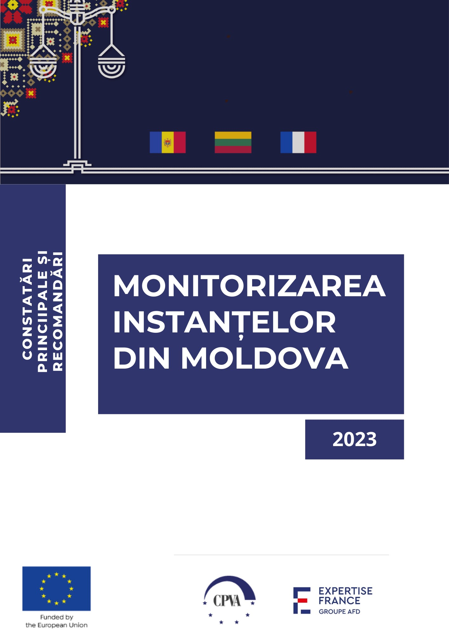

CUPRINS
1. INTRODUCERE 3
2. METODOLOGIE 4
3. ACCESUL LA JUSTIȚIE 10
3.1. ASISTENȚA JURIDICĂ 10
3.2. ASISTENȚA JURIDICĂ GARANTATĂ DE STAT 11
3.3. CHELTUIELILE DE JUDECATĂ ȘI RECUPERAREA ACESTORA 14
3.4. PROTECȚIA GRUPURILOR VULNERABILE 16
3.5. CONCLUZII ȘI RECOMANDĂRI 18
4. RESPECTAREA DREPTULUI LA UN PROCES ECHITABIL 21
4.1. DREPTUL LA UN PROCES ECHITABIL ÎN CAUZE CIVILE 21
4.2. DREPTUL LA UN PROCES ECHITABIL ÎN CAUZE ADMINISTRATIVE 24
4.3. DREPTUL LA UN PROCES ECHITABIL ÎN CAUZE PENALE 29
4.4. DREPTUL LA UN PROCES ECHITABIL ÎN CAUZE CONTRAVENȚIONALE 32
4.5. PRINCIPALELE CONSTATĂRI ȘI RECOMANDĂRI PRIVIND DREPTUL LA UN PROCES ECHITABIL 35
4.6. EFICACITATEA ORGANIZĂRII PROCESULUI DE JUDECATĂ 39
5. EVALUAREA ACCESULUI LA JUSTIȚIE ÎN CAUZELE PRESELECTATE 43
6. ACCESUL LA JUSTIȚIE ÎN CAUZELE DE REZONANȚĂ 48
7. PROFESIONALISMUL ACTORILOR DIN DOMENIUL JUSTIȚIEI 52
8. ÎNCREDEREA ÎN SISTEMUL JUDICIAR 62
9. CALITATEA HOTĂRÂRILOR JUDECĂTOREȘTI 69

1. INTRODUCERE

Prima componentă a proiectului finanțat de Uniunea Europeană, „Sporirea transparenței, responsabilități și accesului la sistemul judiciar” și-a desfășurat activitățile în Republica Moldova în perioada anilor 2022-2023. Raportul de monitorizare a instanțelor judecătorești oferă o imagine de ansamblu cuprinzătoare a activităților de monitorizare desfășurate, pentru a evalua respectarea dreptului la un proces de judecată echitabil în cadrul sistemului judiciar și calitatea hotărârilor judecătorești.
Raportul conține informații cu privire la principalele aspecte ale activităților judiciare, cum ar fi informații privind accesul la instanțele de judecată, desfășurarea procedurilor judiciare și emiterea hotărârilor judecătorești într-un spectru de cauze, care include cauze civile, penale, administrative și contravenționale. În plus, se analizează categorii de cauze specifice, fiecare dintre acestea fiind caracterizată de complexitatea sa unică, cum ar fi protecția datelor cu caracter personal, violența în familie, protecția mediului înconjurător, asistența juridică garantată de stat și răspunderea delictuală a statului.
Raportul oferă informații și recomandări valoroase obținute în rezultatul activităților de monitorizare. Sunt evidențiate atât punctele forte, cât și punctele slabe ale sistemului judiciar din Republica Moldova, toate acestea în urmărirea obiectivului nostru principal: promovarea transparenței, a responsabilității și a accesului sporit la justiție pentru toți.
Rezultatele monitorizării au fost analizate în baza informațiilor din mai multe surse, inclusiv monitorizarea ședințelor de judecată, sondajele justițiabililor, sondajele pentru focus grupurile cu avocați aleși, avocați din oficiu, judecători și personal judiciar, interviurile cu experți și monitorizarea hotărârilor judecătorești. Acoperind procesele de judecată desfășurate între 15 iulie 2022 și 30 mai 2023, precum și hotărârile judecătorești pronunțate între 2020 și 2022, acest raport reprezintă o sursă de referință cuprinzătoare cu privire la cele mai recente evoluții din sistemul de justiție din Moldova.

2. METODOLOGIE

Implementarea componentei I a Proiectului finanțat de Uniunea Europeană „Sporirea transparenței, responsabilității și accesului la sistemul judiciar” se bazează pe o metodologie cuprinzătoare, alcătuită din două modele distincte: (1) Metodologia de monitorizare a proceselor judiciare este concepută pentru a evalua respectarea drepturilor procedurale, precum și profesionalismul actorilor din domeniul dreptului; (2) Metodologia de monitorizare a hotărârilor judecătorești se concentrează asupra aspectelor-cheie care afectează calitatea argumentării din hotărârile judecătorești, cum ar fi inteligibilitatea juridică, claritatea, coerența, acuratețea și corectitudinea procesuală.
Monitorizarea acoperă o serie de cauze, inclusiv cauze civile, penale, administrative și contravenționale, precum și categorii specifice, cum ar fi protecția datelor cu caracter personal, violența în familie, protecția mediului înconjurător, asistență juridică garantată de stat și răspunderea delictuală a statului. Această abordare cuprinzătoare urmărește să identifice blocajele din sistemul de justiție și să ofere recomandări pentru îmbunătățirea accesibilității, a calității și a încrederii în sistemul judiciar.

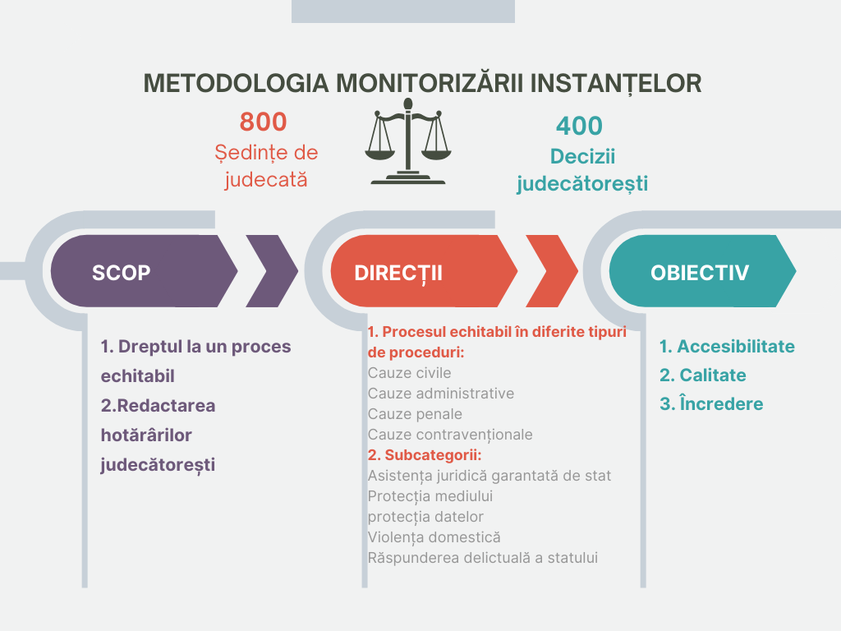

O proporție notabilă a activităților de monitorizare se axează pe cauzele aflate pe rolul instanțelor judecătorești din Chișinău, inclusiv Curtea de apel Chișinău, precum și pe instanțele de judecată teritoriale.
Mai exact, 75% din activitățile de monitorizare s-au raportat la judecătoria Chișinău, inclusiv la Curtea de apel Chișinău, în timp ce restul 25% din activități s-au desfășurat la judecătorii și curțile de apel teritoriale. Evaluarea calității hotărârilor judecătorești include și deciziile emise de instanța de casare/supremă (10%).
În ceea ce privește selecția cauzelor pentru observarea ședințelor de judecată și evaluarea hotărârilor judecătorești, cauzele au fost alese în mod aleatoriu. Cu excepția cauzelor de rezonanță, metodologia de selectare a cauzelor se bazează pe un concept de monitorizare ad-hoc, care se concentrează în primul rând pe observarea unei singure ședințe de judecată, decât pe un șir de ședințe în aceiași cauză sau pe întregul proces judiciar al cauzelor respective. Această abordare asigură acoperirea unui număr variat de dosare și reduce dependența de circumstanțe externe specifice fiecărei cauze în parte.

2.1. Amploarea și durata monitorizării

Activitățile de monitorizare a ședințelor de judecată s-au desfășurat în perioada 15 iulie 2022–30 mai 2023, fiind observate 800 de ședințe judiciare din diferite categorii de cauze.
Eșantionul ședințelor de judecată monitorizate a inclus 800 de ședințe, dintre care:
Ședințe de judecată în cauze civile – 281 (36%)
Ședințe de judecată în cauze administrative – 112 (14%)
Ședințe de judecată în cauze penale – 281 (34%)
Ședințe de judecată în cauze contravenționale – 126 (16%)
Inclusiv următoarele subtipuri de cauze:
Ședințe de judecată în cauzele în care se acordă asistență juridică garantată de stat – 76 (10%)
Ședințe de judecată în cauze legate de problemele de mediu – 19 (2%)
Ședințe de judecată în cauzele privind protecția datelor cu caracter personal – 43 (5%)
Ședințe de judecată în cauzele privind violența în familie – 52 (7%)
Ședințe de judecată în cauzele privind răspunderea delictuală a statului – 52 (7%)
Ședințe de judecată în cauzele de rezonanță – 70 (9%)
25% (198) din totalul ședințelor monitorizate au avut loc în cadrul curților de apel.

Monitorizarea hotărârilor judecătorești a avut loc în paralel. Au fost analizate 400 de hotărâri judecătorești pronunțate între 2020 și 2022. Majoritatea hotărârilor monitorizate au fost pronunțate de instanțele naționale în cursul anului 2020 (39% sau 156 de hotărâri), 33% (130) în 2021 și 28% (114) în 2022.
Eșantionul principal de monitorizare a calității hotărârilor judecătorești a cuprins, în total, 400 de hotărâri judecătorești. Distribuția hotărârilor este următoarea:
Cauze civile – 130 (33%)
Cauze penale – 95 (24%)
Cauze administrative – 90 (22%)
Cauze contravenționale – 85 (21%)
Totodată, eșantionul de monitorizare a inclus și hotărârile pronunțate în anumite subtipuri de cauze (134 în total), precum:
Hotărâri în cauzele în care se acordă asistență juridică garantată de stat – 16 (4%)
Hotărâri cu referire la probleme de mediu – 26 (6%)
Hotărâri privind protecția datelor cu caracter personal – 32 (8%)
Hotărâri în cauzele de violență în familie – 35 (9%)
Hotărâri privind răspunderea delictuală a statului – 25 (6%)
72% (287) au fost emise în primă instanță, 15% (60) în apel și 13% (53) în instanța de recurs/casație.

Monitorizarea la fel a cuprins opinia justițiabililor cu experiență de interacțiune cu sistemul judecătoresc, avocaților aleși, avocaților ce oferă asistență juridică garantată de stat, judecătorilor și personalului judiciar. Comentariile acestora cu privire la serviciile oferite de instanțele de judecată, drepturile procedurale și calitatea hotărârilor judecătorești oferă o perspectivă valoroasă asupra sistemului de justiție.
Monitorizarea ședințelor de judecată a inclus, de asemenea, date ale Sondajului justițiabililor. La sondaj au participat în total 155 de respondenți. Conform distribuției tipurilor de cauze în care au fost implicați respondenții, cauzele civile au constituit cea mai mare parte (37%). Apoi au urmat cauzele administrative, cu 19%, în timp ce cauzele penale și cauzele contravenționale au constituit 29% și, respectiv, 15%.
Sondajele pe bază de focus-grupuri au fost realizate în perioada 22 septembrie 2022 – 31 octombrie 2022. Sondajele avocaților au fost completate de 78 de respondenți din grupul avocaților aleși și Sondajele pentru avocații care acordă asistență juridică garantată de stat (denumite Sondaje pentru avocații publici) – de 88 de respondenți din grupul avocaților din oficiu. Sondajul pentru judecători și personalul judiciar a fost distribuit judecătorilor și personalului judiciar cu ajutorul Agenției de administrare a instanțelor judecătorești și completat de aceștia în perioada 22 septembrie 2022 – 31 octombrie 2022. La Sondaj au participat 133 de judecători și personal judiciar. 69% dintre respondenți activează în judecătoriile de primă instanță, iar 31% – la curtea de apel.
Interviuri cu experții. Douăzeci și unu de interviuri au fost realizate în cadrul monitorizării în perioada octombrie 2022–martie 2023. Experții au fost invitați să participe la interviuri, având în vedere competențele și experiența recunoscută a acestora în diferite domenii de specializare

2.2. Aspecte-cheie monitorizate în cadrul ședințelor și în procesul de analiză a hotărârilor judecătorești

Procesul de monitorizare acoperă diverse aspecte ale accesului la justiție, procesului echitabil și pronunțării hotărârilor judecătorești, inclusiv rolul specialiștilor din domeniul juridic și calitatea argumentării din hotărârile judecătorești.
ACCESUL LA JUSTIȚIE
- Acces la o instanță de judecată competentă, independentă și imparțială
- Dreptul la informații privind cauza aflată în procesul de judecată
- Dreptul la ședințe de judecată publice
- Dreptul la asistență juridică
- Dreptul la acces egal pentru grupurile vulnerabile
- Accesul ONG-urilor în instanță
ȘEDINȚA DE JUDECATĂ
- Dreptul la o instanță de judecată competentă, independentă și imparțială
- Explicarea coerentă a drepturilor și îndatoririlor procedurale
- Dreptul de a fi audiat
- Rolul judecătorului
- Aspecte de profesionalism și performanță legate de actorii justiției în proces
- Drepturi specifice ale grupurilor vulnerabile
- Prezumția nevinovăției, acolo unde e cazul
- etc.
PRONUNȚAREA HOTĂRÂRII
- Dreptul la o hotărâre publică și motivată
- Accesibilitatea jurisprudenței
ALTE ASPECTE CARE NECESITĂ MONITORIZARE
- Percepția sistemului de judecată de către justițiabili
- Eficacitatea administrării instanțelor de judecată
- Recuperarea cheltuielilor de asistență juridică și a altor cheltuieli de judecată aferente procesului
- Aspecte specifice legate de cauzele de rezonanță

2.3. Metode de monitorizare

Au fost utilizate mai multe metode, cum ar fi monitorizarea ședințelor de judecată, sondaje în rândul justițiabililor, sondaje în bază de focus-grupuri, analiza hotărârilor judecătorești și interviuri calitative cu avocații, juriștii și judecătorii. Aceste metode oferă o înțelegere cuprinzătoare a sistemului judiciar, permițând colectarea de date atât cantitative, cât și calitative.
O parte din datelele pentru analiză au fost furnizate de Centrul de Analiză și Prevenire a Corupției (CAPC).

2.4. Principiile activităților de monitorizare

Monitorii au activat în conformitate cu principiile de obiectivitate, confidențialitate, calitate și neingerință. De asemenea, la selecția monitorilor s-a cerut ca aceștia să dispună de o vastă experiență și calificare juridică. Aceste principii au urmărit să asigure imparțialitatea și să furnizeze date fiabile și comparabile pe parcursul procesului de monitorizare.

3. ACCESUL LA JUSTIȚIE

Rezultatele monitorizării au oferit o imagine generală a stării accesului la justiție în Moldova, cuprinzând atât situația generală, cât și aspectele specifice ale serviciilor juridice, cheltuielile de judecată și aspectele conexe.

3.1. ASISTENȚA JURIDICĂ

Dreptul la apărare este un pilon fundamental al fiecărui sistem de drept corect, asigurând accesul persoanelor la o reprezentare juridică adecvată și un proces echitabil. Avocatul joacă un rol vital în protejarea drepturilor persoanei, oferind consiliere juridică, apărând în fața instanței și navigând în complexitățile legii. În Moldova, dreptul la reprezentarea din partea unui avocat este pe deplin recunoscut în actele normative și este consacrat în practică. Cu toate acestea, au fost remarcate anumite deficiențe și particularități ale implementării practice a acestui drept în activitățile de monitorizare.
Reprezentarea/asisitența juridică în cadrul procesului
- În majoritatea cauzelor monitorizate, părțile au fost asistate de avocați aleși. În majoritatea cauzelor monitorizate, monitorii au considerat că avocații au fost în mare parte pregătiți bine.
Cauze civile: De cele mai multe ori justițiabilii au apelat la serviciile avocaților aleși (88% din ședințele de judecată monitorizate). Monitorii au remarcat puține diferențe de tratament între avocații din oficiu și cei aleși, cu rare cazuri în care una dintre părți a fost mai bine pregătită. În general, nu au fost observate probleme semnificative în ceea ce privește asistența juridică.
Cauze administrative: Avocații au reprezentat părțile în majoritatea cauzelor administrative (70%). Monitorii au identificat doar câteva cazuri în care avocații nu cunoșteau foarte bine materialele cauzei.
Cauze contravenționale: În cele mai multe cazuri, inculpații și-au ales avocații (68%), în timp ce 33% au apelat la asistență juridică garantată de stat. În câteva cazuri (2%), avocații nu cunoșteau bine materialele cauzei.
Cauze penale: Asistența juridică garantată de stat a fost mai frecventă în cauzele penale (64%). Avocații aleși au reprezentat inculpații în 36% din cazuri, cu diferențe minime în ceea ce privește tratamentul acestora. Avocații au fost în general bine pregătiți, iar cazurile de necunoaștere a materialelor de caz au fost rare.
- În ceea ce privește calitatea serviciilor juridice în Moldova, au fost observate îmbunătățiri semnificative în ceea ce privește calitatea serviciilor juridice din țară. Aceste îmbunătățiri au fost atribuite mai multor factori: cerințe mai ridicate de intrare în profesie; o formare mai bună și continuă pentru avocați; afluxul de avocați tineri care se alătură profesiei; concurența creată de avocații tineri, în special în zonele urbane.
- Rezultatele monitorizării proceselor de judecată au arătat o opinie destul de pozitivă a justițiabililor cu privire la asistența juridică disponibilă în țară:

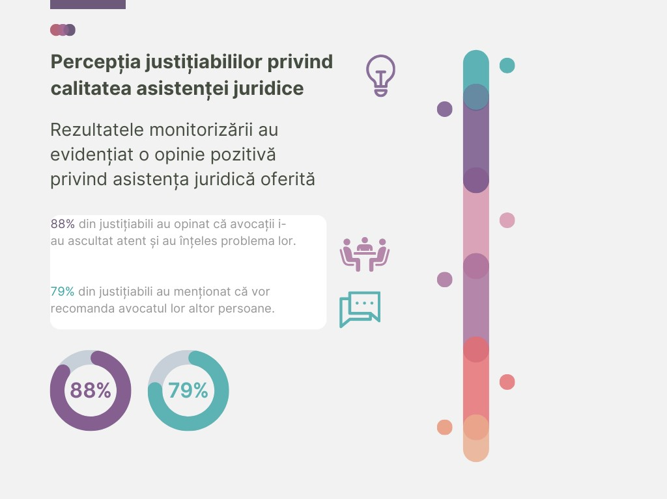

3.2. ASISTENȚA JURIDICĂ GARANTATĂ DE STAT

În general, calitatea asistenței juridice garantate de stat ar putea fi afectată de mai multe constrângeri care diminuează eficacitatea acesteia de a oferi asistență juridică cuprinzătoare celor care au nevoie. O constrângere semnificativă o reprezintă finanțarea limitată și resursele alocate din bugetul de stat pentru acordarea asistenței juridice garantate. În plus, avocații ce oferă asistență juridică garantată de stat se pot confrunta cu un număr mare de dosare, acordându-le puțin timp fiecăruia, ceea ce poate afecta calitatea reprezentării. Lipsa motivației și instruirea insuficientă pot, de asemenea, afecta calitatea serviciilor de asistență juridică garantată de stat. Preocupări similare au fost observate în timpul monitorizării în Moldova.
Mai mulți factori critici afectează calitatea serviciilor de asistență juridică garantată de stat și este evident că acești factori sunt interconectați:
Volumul mare de lucru și timpul limitat pentru a se pregăti pentru cauză
- Asigurarea unui volum de muncă rezonabil pentru avocații de asistență juridică este esențială pentru menținerea calității serviciilor. Numărul excesiv de dosare poate afecta capacitatea avocaților de a oferi asistență de înaltă calitate. Pentru a rezolva această problemă, trebuie alocate fonduri corespunzătoare pentru a angaja un număr adecvat de avocați calificați și trebuie stabilite ghiduri clare, pentru a determina un număr rezonabil de dosare pe baza unor factori, precum complexitatea cauzelor. Lipsa unei abordări diferite în ceea ce privește calcularea volumului de muncă în funcție de complexitatea cauzei și timpul limitat pentru pregătirea unei cauze au fost cele mai multe motive invocate pentru constrângerile de calitate (49% și, respectiv, 39% dintre respondenții din cadrul grupului de avocați din oficiu au selectat motivele menționate mai sus).
Lipsa de încredere reciprocă
- Construirea încrederii reciproce între clienții de asistență juridică și avocații lor este esențială pentru o reprezentare eficientă. Clienții care au încredere în avocații lor sunt mai dispuși să coopereze, să împărtășească informații esențiale și să evalueze pozitiv sistemul de asistență juridică. Comunicarea, deschiderea și transparența sunt esențiale pentru dezvoltarea acestei încrederi. 36% dintre avocații din oficiu și-au exprimat îngrijorarea că, în cazul unei reprezentanțe garantată de stat, încrederea reciprocă dintre avocat și client poate fi slabă. Aceasta pare să fie, de asemenea, legată de faptul că 27% dintre respondenți au indicat existența unei diferențe de atitudine, deoarece se așteaptă ca avocații din sistemul asistenței juridice garantate de stat să preia un rol pasiv.

Lipsa unei remunerații echitabile
- Remunerarea mai mică a avocaților care oferă asistență juridică garantată de stat reprezintă un obstacol semnificativ în calea calității serviciilor de asistență juridică. Salariile mici pot descuraja avocații cu experiență să accepte să ofere asistență juridică garantată de stat, iar salariile mici îi pot determina pe avocații care oferă asistență juridică garantată de stat să dedice mai puțin timp clienților de asistență juridică, ceea ce poate compromite calitatea asistenței juridice. În Sondajele pe bază de focus-grupuri pentru avocați care oferă asistență juridică garantată de stat, problema motivației financiare s-a dovedit a fi importantă, dar nu decisivă, atunci când se iau în considerare cele mai semnificative constrângeri ale eficienței sistemului de asistență juridică garantată de stat. Motivația financiară a fost indicată ca fiind „foarte importantă” de 30% dintre respondenți și de 26% – ca fiind „importantă”. În timpul interviurilor cu experții, totuși, marea majoritate a experților s-a concentrat pe factorul legat de salarizarea insuficientă a avocaților ce oferă asistență juridică garantată de stat.
Specializarea avocaților ce oferă asistență juridică garantată de stat
- Deși specializarea avocaților care oferă asistență juridică garantată de stat asigura o expertiză mai profundă, aceasta poate fi dificil de pus în aplicare în țările mai mici sau în orașele cu resurse limitate. Deși este valoroasă, este posibil ca lipsa de specializare să nu aibă un impact negativ semnificativ asupra calității serviciilor de asistență juridică garantată de stat. În Sondajele pe bază de focus-grupuri pentru avocații care oferă asistență juridică garantată de stat, realizate în Moldova, specializarea avocaților de asistență juridică garantată de stat a fost selectată ca fiind un factor „foarte important” în asigurarea asistenței juridice de calitate de către 25% dintre respondenți.

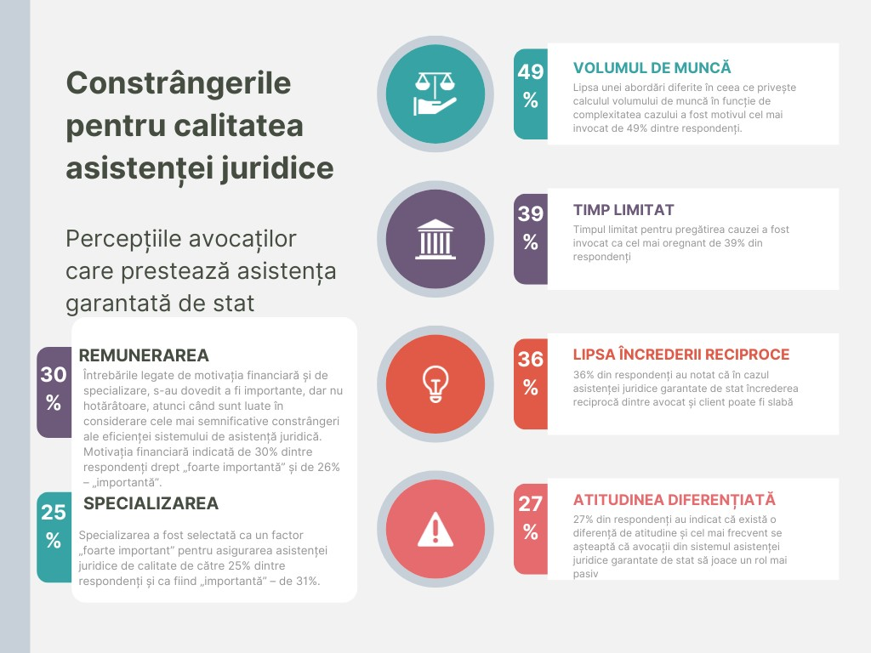

3.3. CHELTUIELILE DE JUDECATĂ ȘI RECUPERAREA ACESTORA

Cheltuielile de judecată și recuperarea acestora sunt elemente importante, atunci când se analizează accesul la justiție, deoarece pot avea un impact semnificativ asupra capacității unei persoane de a-și exercita drepturile legale în instanțe. Rezultatele monitorizării relevă necesitatea de a îmbunătăți mecanismul de recuperare a cheltuielilor de judecată în Moldova. Lipsa de claritate și practicile incoerente afectează atât părțile implicate în procedurile judiciare, cât și avocații care le reprezintă, provocând incertitudine și potențiale litigii.
Cheltuielile de judecată și accesul la justiție
- În Republica Moldova, percepția cheltuielilor de judecată pentru accesul la justiție variază în rândul avocaților și al justițiabililor chestionați. Cei mai mulți avocați au considerat cheltuielile medii și foarte puțini le-au considerat ridicate. Cu toate acestea, justițiabilii au perceput, în general, cheltuielile aferente procesului de judecată ca fiind ridicate, cheltuielile pentru onorariul avocaților și cheltuielile de deplasare/transport fiind preocupări semnificative. În plus, taxele de judecată și cheltuielile asociate cu colectarea probelor și deplasarea au fost, de asemenea, considerate ca fiind bariere substanțiale în calea accesului la sistemul de justiție. Abordarea acestor provocări legate de costuri este esențială pentru a asigura un acces echitabil la justiție.

Recuperarea cheltuielilor de judecată
- Majoritatea părților (79%) nu au solicitat rambursarea cheltuielilor de reprezentare juridică. În cauzele civile, 43% au solicitat rambursarea, în timp ce în cauzele penale, doar 5% au făcut acest lucru. Ratele pentru cauzele administrative au fost de 20%, iar pentru cauzele contravenționale - doar 2%.
- În judecătoriile de primă instanță, rambursarea cheltuielilor de reprezentare juridică a fost acordată în 54% din cauzele în care părțile au solicitat acest lucru. În curțile de apel, rambursarea a fost acordată în 75% din cauzele relevante. În instanțele de recurs/casație, rambursarea a fost acordată în 60% din cauzele relevante. Instanțele judecătorești nu au calculat durata exactă a asistenței juridice acordate în majoritatea cauzelor. De obicei, acestea specificau suma care urma să fie acordată avocaților.
- Cadrul legal prevede compensarea cheltuielilor reale și necesare, dar aplicarea acestei reguli este inconsecventă. Analiza sugerează că rambursarea cheltuielilor de reprezentare juridică a depins adesea de discreția judecătorilor. Printre factorii care influențează suma ce urmează a fi rambursată se numără complexitatea cauzei, complexitatea serviciilor juridice, cunoștințele juridice speciale, implicarea anterioară a aceluiași avocat, valoarea litigiului, continuitatea și natura serviciilor juridice, noutatea problemelor juridice, comportamentul părților, timpul de lucru al avocaților etc.
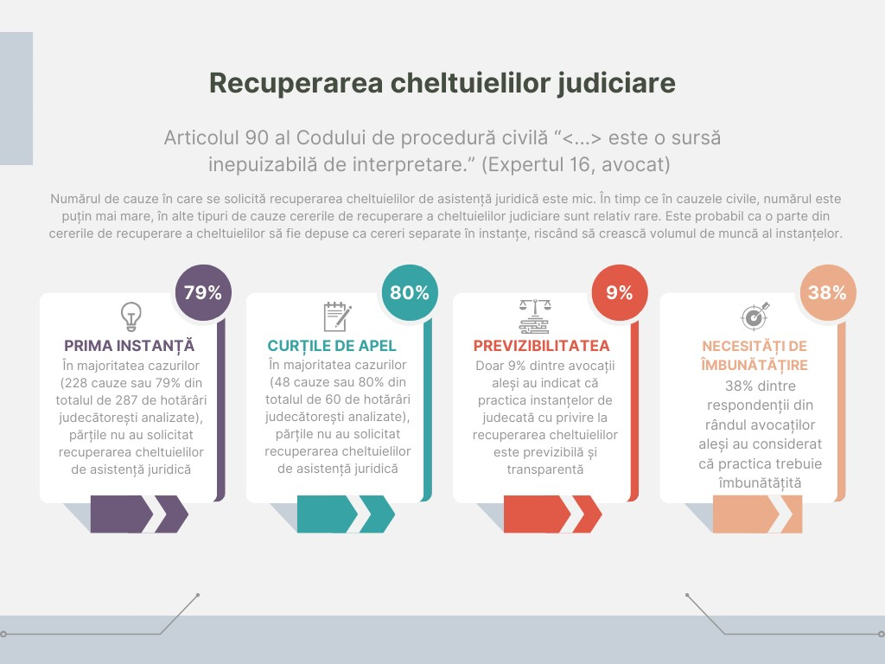

3.4. PROTECȚIA GRUPURILOR VULNERABILE

Grupurile vulnerabile în contextul instanţelor de judecată vizează acel segment al populației care este mai predispus de a se confrunta cu dezavantajele, discriminarea și tratamentul inechitabil în cadrul sistemului. Grupurile vulnerabile, cum ar fi minorii, minoritățile, persoanele cu dizabilități, imigranții, persoanele defavorizate și victimele violenței în familie, adesea, se confruntă cu obstacole de sistem care le obstrucționează capacitatea de a accesa eficient sistemul juridic.
Un sondaj realizat în rândul avocaților a evidențiat percepții mixte în ceea ce privește caracterul adecvat al adaptării sistemului juridic, pentru a veni în întâmpinarea persoanelor vulnerabile. În timp ce unii avocați care oferă asistență juridică garantată de stat au considerat că sistemul a fost moderat adaptat, avocații aleși au exprimat mai multe rezerve, o mare parte dintre aceștia considerând că sistemul este adaptat într-o mică măsură.
Constatările-cheie din cadrul Monitorizării ședințelor de judecată au confirmat aceste percepții:
Provocări de accesibilitate fizică
- Rezultatele monitorizării au evidențiat provocările legate de accesibilitatea fizică a persoanelor cu dizabilități în sălile de judecată. Multe instanțe de judecată nu dispuneau de infrastructura necesară, cum ar fi rampe, lifturi și intrări accesibile, ceea ce a îngreunat accesul persoanelor cu dizabilități locomotorii la sălile de judecată.
Participarea limitată a grupurilor vulnerabile
- Monitorizarea a scos la iveală faptul că grupurile vulnerabile erau sub-reprezentate în mod semnificativ în cadrul procedurilor judiciare. Doar o mică parte din ședințele de judecată (aproximativ 2-3%) au inclus participarea persoanelor vulnerabile. Este foarte probabil că, în majoritatea cazurilor, înregistrând numărul de persoane din grupurile vulnerabile în cadrul ședințelor de judecată, percepția grupurilor vulnerabile a inclus doar persoanele cu dizabilități fizice (locomotorii).
- Atunci când persoanele vulnerabile au participat la ședințele de judecată, au fost luate diferite măsuri pentru a le ajuta. Printre acestea se numără ajustarea normelor procedurale pentru a se adapta la nevoile lor, furnizarea de personal de sprijin, cum ar fi psihologii și asistenții sociali, și simplificarea limbajului juridic.
- Rezultatele monitorizării au arătat că în Moldova lipsesc criteriile de calitate stabilite pentru asistența juridică garantată de stat acordată grupurilor vulnerabile. În plus, nu există o specializare clară pentru avocați în acest domeniu.

3.5. CONCLUZII ȘI RECOMANDĂRI
Asistența juridică
Recomandarea 1: Implementarea unui sistem de instruire continuă pentru avocați. Pentru a asigura calitatea asistenței juridice și pentru a menține standardele înalte, trebuie pus în aplicare un sistem cuprinzător de formare continuă pentru avocați. Acesta ar trebui să cuprindă diverse aspecte, cum ar fi noutățile juridice, abilitățile de comunicare cu clienții, gestionarea grupurilor vulnerabile etc. În prezent, Legea cu privire la avocatura din Republica Moldova stipulează că avocații trebuie să dedice un minim de 16 ore pe an formării continue, însă mecanismele de control existente pentru verificarea respectării acestei obligații au o eficiență limitată. Prin urmare, ar trebui să se ia în considerare stabilirea unor măsuri de control mai riguroase și mai eficiente.
Calitatea asistenței juridice garantate de stat
Recomandarea 1: Echilibrul între volumul de muncă și remunerarea avocaților care acordă asistență juridică garantată de stat. Este necesar să se aloce fonduri suficiente sistemului de asistență juridică garantată de stat, astfel încât acesta să poată angaja un număr adecvat de avocați calificați. Ca o măsură conexă, ar fi recomandabil să se stabilească ghiduri clare pentru determinarea unui volum rezonabil de dosare pentru avocații care oferă asistență juridică garantată de stat. Aceste ghiduri ar trebui să ia în considerare factori precum complexitatea cauzei, nivelul instanței judecătorești și tipul de cauză. Datele referitoare la numărul de dosare gestionate de avocații ce oferă asistență juridică ar putea fi păstrate în format digital. Coordonatorul oficiului de asistență juridică garantată de stat ar trebui apoi să efectueze evaluări periodice, pentru a identifica orice volum de muncă excesiv.
Recomandarea 2: Consolidarea încrederii. Pentru a consolida încrederea reciprocă, clientul beneficiar de asistență juridică garantată de stat trebuie să dispună de posibilitatea de a-și alege avocatul. În ceea ce privește scenariul în care clientul beneficiar de asistență juridică nu își poate exercită dreptul de a alege un anumit avocat, coordonatorul oficiului de asistență juridică garantată de stat trebuie să ia decizia de selectare a avocatului, bazându-se pe principiului tratamentului echitabil, volumului de dosare al avocaților ce oferă asistență juridică, necesitățile clientului (experiența specială a avocatului, competență lingvistică etc.).
Recomandarea 3: Îmbunătățirea calității și independenței programelor de asistență juridică garantată de stat. Pentru a se asigura de faptul că programele de asistență juridică garantate de strat mențin standarde de înaltă calitate și responsabilitate, coordonatorul oficiului de asistență juridică garantată de stat ar putea pune în aplicare evaluări periodice și mecanisme de sugestii și reclamații. Pentru îmbunătățirea mecanismelor de monitorizare a calității asistenței juridice garantate de stat, este recomandabil să se caute un consens și un compromis cu organizațiile profesionale ale avocaților (Baroul, Uniunea Avocaților). Cel mai potrivit este ca înșiși avocații, prin intermediul comunităților lor profesionale, să asigure evaluarea riguroasă a calității juridice. Alternativ, Uniunea Avocaților ar trebui să fie inclusă cu drepturi egale de decizie în procesul de asigurare a calității asistenței juridice.
Recomandarea 4: Colectarea prealabilă a datelor pentru oferirea de asistență juridică garantată de stat. Procesul de colectare a datelor pentru situațiile în care a fost acordată asistență juridică garantată de stat ar trebui dezvoltat în continuare. Această evoluție ar permite o analiză a contextelor specifice în care se solicită și se oferă asistență juridică garantată de stat, oferind o perspectivă asupra datelor demografice, a tipurilor de cauze, a distribuției geografice și a rezultatelor.
Recomandarea 5: Analiza eligibilității pentru asistență juridică garantată de stat. Pot fi utilizate diverse măsuri pentru a spori accesibilitatea asistenței juridice pentru grupurile vulnerabile și pentru a preveni cazurile de abuz. Legea cu privire la asistența juridică garantată de stat poate include o prevedere care să precizeze că asistența juridică nu va fi acordată, dacă costul acordării asistenței este disproporționat de mare comparativ cu valoarea cererii. Un alt instrument eficient este acela de a evalua viabilitatea/meritul asistenței juridice. Totodată, reglementările legale ar putea limita asistența juridică garantată de stat în situațiile în care solicitantul pretinde un prejudiciu moral adus onoarei sale. Trebuie abordate situațiile în care o persoană solicită asistență juridică în mai multe cazuri.
Recuperarea cheltuielilor de judecată
Recomandarea 1: Stabilirea principiilor clare și transparente pentru recuperarea cheltuielilor de judecată. Pentru a asigura un proces echitabil și transparent, este nevoie de principii mai clare și mai bine definite care să ghideze recuperarea cheltuielilor de judecată în Republica Moldova. În timp ce judecătorii ar trebui să aibă o anumită marjă de apreciere pentru a lua în considerare specificul fiecărei cauze, stabilirea și aderarea la principii consecvente și inteligibile ar spori predictibilitatea și corectitudinea. În această privință, îndrumări adoptate de Curtea Supremă ar putea fi deosebit de utile.
Recomandarea 2: Promovarea recuperării cheltuielilor de asistență juridică în cadrul procedurilor principale. Numărul cazurilor în care se solicită recuperarea cheltuielilor de asistență juridică este mic. Prin urmare, este probabil ca o parte din aceste cereri să fie depuse ca cereri separate în fața instanțelor de judecată. O astfel de abordare s-ar putea solda cu o povară semnificativă pe infrastructura judiciară deja tensionată, sporind numărul de dosare și întârzierile, precum și exercitând presiuni suplimentare asupra resurselor instanțelor.
Protecția grupurilor vulnerabile
Recomandarea 1: Implementarea modificărilor necesare în vederea îmbunătățirii accesului persoanelor cu dizabilități. Din această perspectivă, la nivel de stat, se recomandă implementarea modificărilor arhitecturale necesare. Acest lucru ar putea implica instalarea de rampe, lifturi, intrări accesibile și semnalizare adecvată pentru a ghida persoanele cu dizabilități.
Recomandarea 2: Asigurarea instruirii specializate pentru judecători pentru a putea răspunde nevoilor grupurilor vulnerabile în contextul ședințelor de judecată. Un astfel de program de instruire ar trebui să fie conceput pentru a oferi judecătorilor cunoștințele necesare în vederea sprijinirii drepturilor persoanelor vulnerabile, pentru a adapta maniera de comunicare la nevoile acestora, pentru a preveni subiectivismul și pentru a lua decizii în cunoștință de cauză.
Recomandarea 3: Sensibilizare cu privire la accesul la asistență juridică garantată de stat. Este posibil ca persoanele vulnerabile să nu cunoască despre serviciile de asistență juridică garantată de stat disponibile pentru ei. Prin urmare, ar trebui depuse eforturi specifice pentru a informa aceste grupuri cu privire la drepturile lor și la modalitățile de acces la asistență juridică garantată de stat.

4. RESPECTAREA DREPTULUI LA UN PROCES ECHITABIL

În contextul secțiunii respective sunt analizate aspectele esențiale ale asigurării dreptului la un proces echitabil în cadrul sistemului judiciar. În cadrul următoarelor subsecțiuni, sunt cercetate aspectele esențiale ale acestor drepturi, se face lumină asupra accesibilității, transparenței și echității procedurale în cauzele civile, administrative, penale și contravenționale. Această analiză se extinde atât asupra desfășurării ședințelor judiciare, cât și asupra profesionalismului general manifestat la nivel de instanțe judecătorești.

4.1. DREPTUL LA UN PROCES ECHITABIL ÎN CAUZE CIVILE

Analiza cuprinde 281 de ședințe de judecată, dintre care 79% au avut loc în judecătorii de primă instanță și 21% - în curțile de apel.
Accesibilitatea și transparența în cauzele civile
- Informațiile instanței judecătorești au fost, în general, clare, 99% dintre acestea oferind detalii precum orele ședințelor de judecată, părțile implicate și președinții ședințelor de judecată. Cu toate acestea, claritatea informațiilor tehnice poate fi îmbunătățită. În ceea ce privește judecătoriile de primă instanță, în 43% dintre ele indicațiile au fost clare, iar în cazul a 45% au fost rezerve cu privire la claritate.
- În 46% dintre cazuri, accesul publicului a fost liber, în timp ce în 41% s-a solicitat participanților să își declare scopul, iar în 11% s-a cerut identificarea lor. Judecătoriile de primă instanță au avut tendința de a fi mai prudente, 24% dintre acestea cerând participanților să își explice prezența, în timp ce curțile de apel au permis în cea mai mare parte (97%) accesul liber.
- În ceea ce privește egalitatea de acces, analiza a relevat că interacțiunile dintre justițiabili și judecători, dialogurile preliminare și etica în sala de judecată au fost bine menținute în majoritatea cazurilor. Atât judecătoriile de primă instanță, cât și cele de apel au dat dovadă de standarde ridicate de conduită profesională, doar șase ședințe (2%) prezentând posibile abateri.
- Într-o singură cauză în judecătoriile de primă instanță a participat un ONG care apăra interesul public, în timp ce în două cauze reprezentanții ONG-urilor au avut un rol de observator. Nu au existat cauze de ONG-uri care să prezinte observații cu titlu de „amicus curiae”.
Desfășurarea ședințelor de judecată
- Majoritatea ședințelor de judecată (79%) au respectat programul ședințelor de judecată. Explicațiile pentru întârzieri au fost limitate, doar 12% dintre aceștia oferind justificări și 18% exprimând scuze. Au fost observate diferențe între judecătoriile de primă instanță și curțile de apel, curțile de apel prezentând un procent mai mare de cazuri amânate.
- Ședințele de judecată în cauzele civile au fost adesea scurte, 36% dintre acestea durând până la 15 minute și 34% — până la 30 de minute.
- Aproximativ 25% din ședințele monitorizate au fost amânate. Amânările îndelungate din cauza aspectelor organizatorice (spre exemplu, nu există un acces comun la programul/agenda avocaților; pentru aceeași zi sunt stabilite mai multe ședințe scurte de judecată) și necesitatea unei pregătiri și cooperări sporite între părțile implicate au afectat eficiența ședințelor de judecată.
- În jumătate dintre cauze, instanța de judecată a explicat drepturile și obligațiile procedurale. Explicarea drepturilor se făcea, de obicei, într-o manieră formală.
- În o majoritate semnificativă a celor 281 de ședințe observate (86%) președintele completului de judecată a informat despre dreptul de a recuza componența completului. Cu toate acestea, în două cauze (1%) în care au fost făcute astfel de recuzări, acestea au fost ulterior respinse.
- Nivelul de activism judiciar a variat și a depins de calitățile personale și de dispoziția judecătorului. Doar într-un număr limitat de cazuri s-au luat în considerare factori precum vârsta, capacitatea și starea fizică sau mentală a participanților la proces. Impunerea amenzilor ca măsură punitivă pentru încălcări procedurale a fost un eveniment rar (3 cauze).
- În majoritatea cauzelor (96%), părților li s-a oferit oportunitatea de a-și prezenta argumentele esențiale. Cu toate acestea, justițiabilii au exprimat un nivel de satisfacție mixt în ceea ce privește timpul alocat pentru prezentarea argumentelor. Un număr modest de 3 persoane (5%) din rândul respondenților s-au declarat „foarte mulțumiți” de durata de timp oferită. În comparație, 16 (28%) s-au declarat „mulțumiți”. Cel mai mare segment, 20 (35%), a menționat „satisfacție medie”.
- Practica deliberării în camera de deliberări a variat, aproximativ jumătate dintre cazuri implicând deliberări într-o cameră izolată.
- Majoritatea hotărârilor au fost pronunțate public și la data indicată. În cea mai mare parte a fost anunțat dispozitivul hotărârii (76%). Mai rar au fost explicate argumentele care au stat la baza hotărârii și repartizarea cheltuielilor de judecată (până la două cauze). 57% dintre cauze au avut hotărâri disponibile pe portalul instanței judecătorești în termen de 30 de zile.
Profesionalismul general al instanței judecătorești
- Judecătorii au demonstrat în mod constant un nivel ridicat de profesionalism (98% din cazuri). Ședințele judecătorești au fost caracterizate de o atmosferă solemnă, fără practic nicio distragere a atenției, cum ar fi utilizarea telefoanelor mobile în timpul ședințelor. Observațiile sau comportamentele necorespunzătoare au fost rare, în 98% dintre cauze a fost menționat un mediu profesional și respectuos. Este important de menționat că nu au fost observate încălcări ale imparțialității judiciare. Nu au existat cazuri de dezvăluiri premature privind rezultatul litigiului sau hotărârii influențate de prejudecăți de gen.
- Justițiabilii au indicat o opinie în general favorabilă cu privire la atitudinea și politețea judecătorilor. Aproximativ 50% dintre participanți au exprimat evaluări pozitive, 5% fiind „foarte mulțumiți” și 46% „mulțumiți”. Un număr semnificativ de respondenți (30%) și-au menținut atitudinea neutră, caracterizându-și experiența de „mulțumire medie”. Respondenții au perceput atitudinea și politețea personalului instanței judecătorești ca fiind satisfăcătoare în aproximativ 44% din cauze. Aproximativ 39% și-au exprimat satisfacția față de profesionalismul personalului instanței judecătorești.

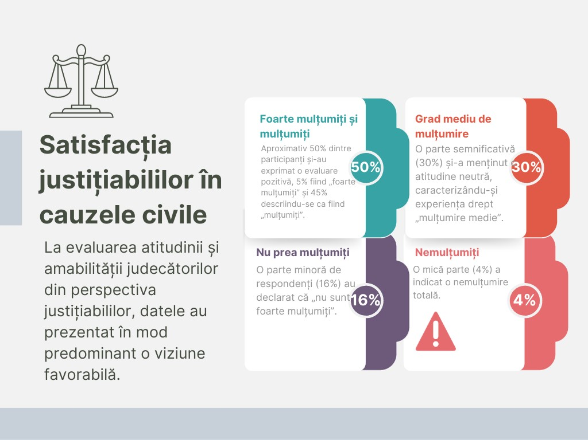

4.2. DREPTUL LA UN PROCES ECHITABIL ÎN CAUZE ADMINISTRATIVE
În total, au fost monitorizate 112 ședințe de judecată în cauze administrative. Majoritatea acestor ședințe (76%) au avut loc în judecătoriile de primă instanță.
În 2018, Republica Moldova a adoptat un nou Cod administrativ. Această evoluție monumentală în legislația moldovenească a determinat schimbarea obiectului de monitorizare spre implementarea practică a prevederilor inovatoare în domeniul justiției administrative. Rezultatele procesului de monitorizare confirmă că nu există o practică uniformă în rândul instanțelor de judecată în ceea ce privește implementarea prevederilor noi ale Codului administrativ. Contrar acestor opinii, specialiștii în domeniul dreptului consideră că Codul administrativ este foarte progresist: „Codul administrativ a părut la început foarte ciudat pentru toată lumea. Cu toate acestea, s-a dovedit a fi o mană cerească pentru noi și vine în ajutorul cetățenilor, în primul rând. Acesta obligă autoritățile să acorde prioritate disciplinei, deoarece Codul definește responsabilități și sarcini clare.” (Expertul 2, judecător)
Accesibilitatea și transparența în cauzele administrative
- În programul ședințelor de judecată și în sediile instanțelor au fost oferite informații pentru 99% din ședințe. Informațiile practice pentru justițiabili au fost predominant clare, iar accesul publicului în sălile de judecată a fost în mare parte nerestricționat.
- În majoritatea cazurilor, publicul a fost acceptat necondiționat în sala de judecată (54% din cazuri). Cu toate acestea, în 33% dintre ședințele de judecată, publicul a fost acceptat după ce a explicat motivele de participare la ședința de judecată, iar în 12%, după ce a prezentat un document de identitate.
- În ceea ce privește egalitatea de acces, în majoritatea cazurilor, ambele părți adverse au intrat și au părăsit sala de judecată în același timp și nu au existat discuții neoficiale alarmante privind litigiul între justițiabili și judecător.
- În ceea ce privește accesul ONG-urilor în instanța judecătorească, procedurile au fost inițiate în numele comunității sau al grupurilor reprezentate în 2 cazuri. Într-un alt caz, reprezentanții ONG-ului au acționat în calitate de reprezentant în sprijinul grupurilor vulnerabile sau persoanelor cu dizabilități.
Desfășurarea ședințelor de judecată
- Majoritatea ședințelor de judecată (70%) au respectat programul ședințelor de judecată. Explicațiile pentru întârzieri au fost limitate (2 cauze).
- În aproximativ 45% din cauze, instanța judecătorească în mod corespunzător a explicat drepturile și obligațiile procedurale în conformitate cu art. 56 din Codul de procedură civilă. În aproximativ 60% din cauze, părțile nu au fost informate cu privire la drepturile lor procedurale legate de schimbarea obiectului cauzei și alte drepturi prevăzute în art. 60 din Codul de procedură civilă. Întrebarea dacă părțile au înțeles drepturile și obligațiile lor procedurale a fost adresată în 53% din cazuri.
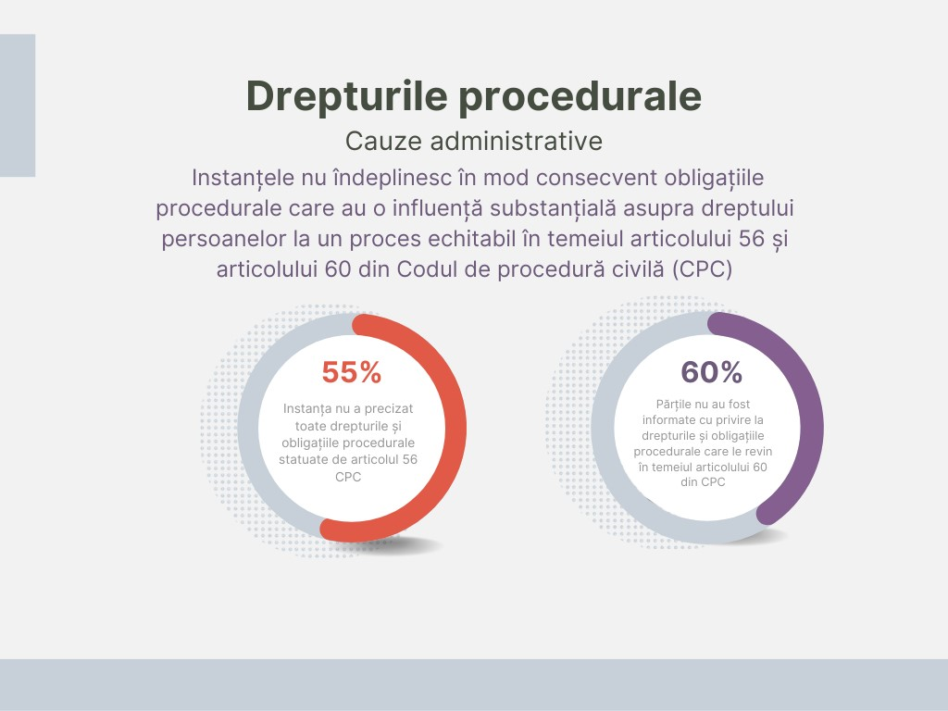

- Dreptul părților de a recuza componența completului a fost explicat în mod constant în 90% din ședințele monitorizate, ceea ce a dus la o singură recuzare depusă care a fost ulterior respinsă.
- În ceea ce privește rolul instanței de judecată în cadrul procedurilor administrative, instanța și-a respectat obligația procedurală de a explica toate acțiunile sale în 67% dintre ședințele de judecată. În 61% din cazurile aplicabile s-a observat faptul că instanța judecătorească nu a informat cu privire la examinarea cuprinzătoare din oficiu a circumstanțelor cazului. Examinarea din oficiu de către instanță a tuturor circumstanțelor cazului a demonstrat abordări variabile de activitate. În aproximativ 70% din cazurile aplicabile, instanța a examinat în mod activ toate aspectele. În plus, aproape 29% dintre ședințele de judecată au fost amânate din diverse motive. În unele cazuri (9 cauze), au fost admise probe noi prezentate în afara termenelor limită. În unele cazuri, instanța de judecată a respins cererile de prezentare de noi probe, cu diferite grade de justificare juridică. Totodată, este de menționat faptul că judecătoriile de primă instanță au manifestat o claritate procedurală mai pronunțată.
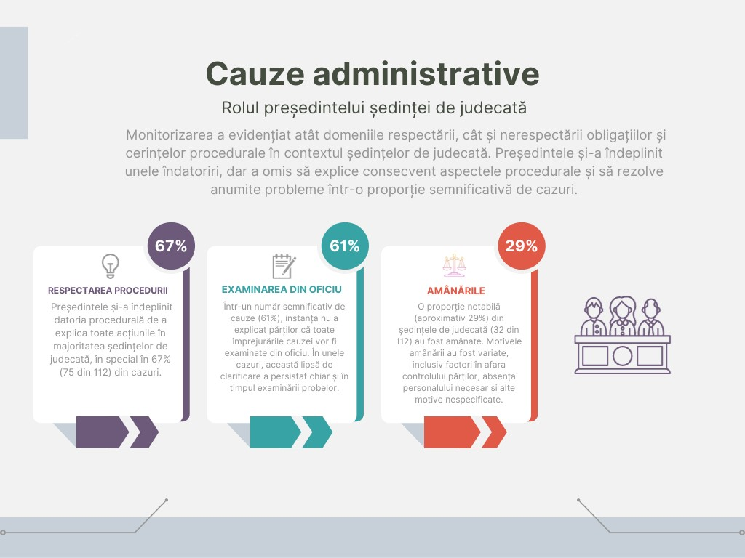

- Au fost observate eforturi rare și inconsecvente de înlăturare a greșelilor și de explicare a cererilor neclare, astfel cum se prevede la art. 219 alin. (2) din Codul administrativ.

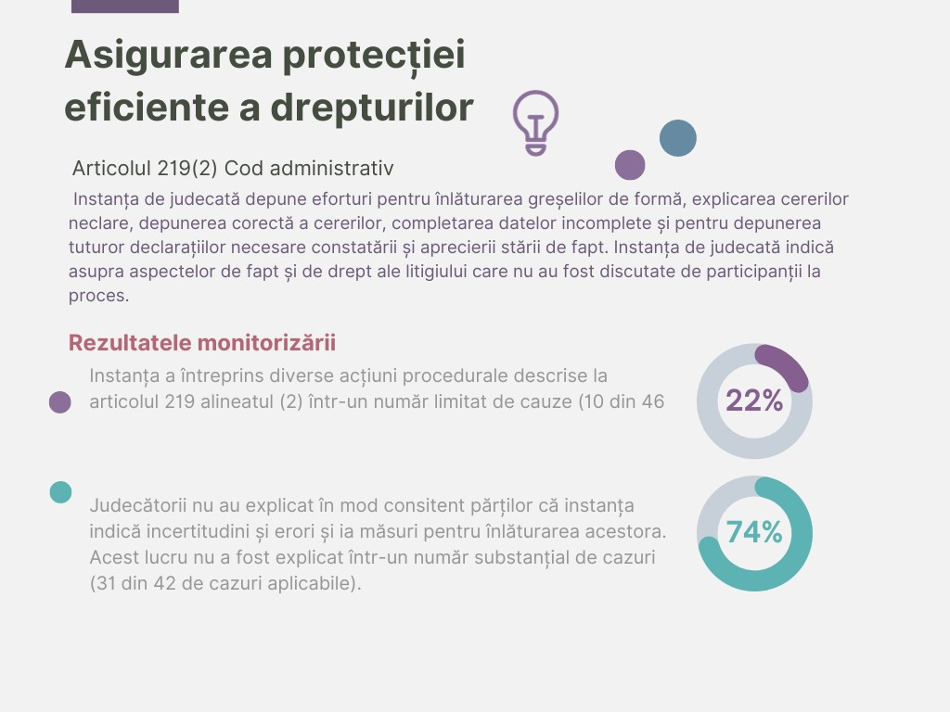

- În majoritatea cauzelor (99%), părțile au avut posibilitatea de a-și prezenta argumentele în mod corespunzător. Cu toate acestea, au fost înregistrate câteva cazuri (2 ședințe de judecată) în care a fost observată limitarea duratei discursului.
- Instanța de judecată s-a angajat în discuții juridice (art. 219 alin.(4) din Codul administrativ) într-o proporție relativ mică de cazuri (14% din cauzele aplicabile). Aceste discuții au fost purtate în principal pe cale verbală. Instanța de judecată nu a oferit instrucțiuni scrise cu privire la statutul cauzelor.
- În ceea ce privește deliberările judiciare, instanța de judecată a recurs atât la deliberări în camera de deliberare (60% din cazuri), cât și la deliberări fără retragerea din sala de ședințe. Durata deliberării a variat, unele hotărâri fiind luate relativ repede. Majoritatea deliberărilor (15 cazuri) au fost relativ scurte, durând mai puțin de 15 minute.
- Hotărârile erau, de obicei, pronunțate public la data indicată. Instanța a informat, de obicei, cu privire la procesul de apel, dar principalele motive ale hotărârilor nu au fost explicate în mod constant în timpul anunțului. În toate cauzele, după pronunțarea hotărârii, judecătorul nu a explicat argumentele care au stat la baza acesteia. În ceea ce privește explicarea cheltuielilor de judecată, într-un singur caz, distribuția cheltuielilor a fost explicată de către judecător. Hotărârile au fost relativ rapid plasate pe portalul instanței de judecată în majoritatea cazurilor.
Profesionalismul general al instanței judecătorești
- Majoritatea ședințelor de judecată (98-99%) au demonstrat un nivel ridicat de profesionalism, cu angajamentul judecătorilor față de respectarea standardelor etice. Judecătorii și-au menținut concentrarea, s-au abținut de la comportamente de distragere a atenției și au evitat să facă declarații lipsite de tact sau neetice față de participanți. De asemenea, judecătorii au continuat să se concentreze asupra aspectelor esențiale ale cauzei și s-au abținut de la a-și dezvălui prematur pozițiile, asigurând astfel imparțialitatea. Instanța de judecată a dat dovadă de un angajament față de neutralitatea de gen.
- Sondajele justițiabililor au indicat, de asemenea, o percepție pozitivă a atitudinii și politeții personalului instanței de judecată. Un număr semnificativ de respondenți, 50% și-a exprimat un nivel mediu de satisfacție față de comportamentul personalului instanței.

4.3. DREPTUL LA UN PROCES ECHITABIL ÎN CAUZE PENALE

În contextul analizei a 281 de ședințe de judecată pe marginea cauzelor penale, 183 dintre acestea (68%) au fost monitorizate în judecătoriile de primă instanță și restul 88 (32%) - la Curtea de apel.
Accesibilitatea și transparența în cauzele penale
- Marea majoritate (96%) au afișat detalii în programul ședințelor de judecată și la sediul instanței de judecată. Claritatea informațiilor instanței a fost, în general, bună, deși au existat probleme ocazionale legate de orarele învechite și de neconformitatea sălilor de judecată.
- Într-un procentaj semnificativ de cauze (59%) s-a permis accesul nerestricționat al publicului, cu o mai mare deschidere observată în curțile de apel. Cu toate acestea, în unele cazuri, participanților li s-a cerut să își explice prezența.
- În ceea ce privește egalitatea de acces, în total, în 88% din cauze nu au fost sesizate niciun fel de discuție între justițiabili și judecători înainte de ședințe. Numărul interacțiunilor sesizate după ședința de judecată, de asemenea, a fost limitat. În 92% din cauze nu au fost raportate asemenea dialoguri.
- ONG-urile au avut o implicare minimă în cauzele penale, cu doar câteva cazuri de participare, în principal în roluri consultative.
Desfășurarea ședințelor de judecată
- Punctualitatea instanțelor de judecată a variat, observându-se unele întârzieri, în special la judecătoriile de primă instanță. Mai exact, 73% au respectat programul prestabilit. Cu toate acestea, în cazul unui număr remarcabil de ședințe (27%) s-au admis abateri de la program. Doar în foarte puține cazuri, mai exact 5 ședințe de judecată, magistrații și-au prezentat, din proprie inițiativă, scuzele de rigoare pentru întârziere.
- Dreptul la asistență juridică a fost, în general, respectat, instanțele de judecată amânând ședințele în cazurile în care avocații apărării erau absenți. Din numărul total de 281 de ședințe de judecată monitorizate, 14 cauze (5%) au fost amânate pe motivul că apărarea nu s-a prezentat.
- Explicarea drepturilor procedurale a variat, cu posibilități de îmbunătățire în vederea asigurării clarității. În ceea ce privește cauzele din judecătoriile de primă instanță, în 84 de situații (59%) s-a remarcat prezentarea clară și completă a drepturilor participanților. În schimb, din cele 88 de cauze examinate la curțile de apel, o explicație clară a drepturilor a fost oferită în 31 de cauze (48%).
- Judecătoriile de primă instanță au explicat dreptul de a recuza componența completului de judecată în mod clar în 91% din cauze. În mod similar, la curțile de apel, 94% dintre cazuri au oferit explicații clare.
- Rolul instanței de judecată în cauzele penale a fost adaptabil, variind de la activ la pasiv, majoritatea cauzelor încadrându-se într-o categorie mixtă în care rolul instanței de judecată a depins de stadiul ședinței de judecată. Judecătoriile de primă instanță au avut tendința să aibă un procent mai mare de roluri active în comparație cu curțile de apel.
- Prezentarea învinuirilor și înțelegerea de către inculpat a acestor acuzații a arătat o anumită variabilitate între instanțele de primă instanță și curțile de apel, subliniind necesitatea unei coerențe a procedurilor. În judecătoriile de primă instanță, s-a raportat prezentarea detaliată a acuzațiilor în 45 de cauze (66%) din 68 care au fost aplicabile, iar o versiune succintă a acuzațiilor a fost prezentată în alte 23 de cauze (34%). Totodată, în curțile de apel, din totalul de 45 de cauze, prezentarea complexă a acuzațiilor a fost sesizată în doar 11 cauze (24%), iar pentru formatul prescurtat s-a optat într-un număr predominant de 34 de cauze (76%).
- Într-un număr substanțial de cauze, inculpații au fost într-adevăr întrebați cu privire la momentul în care preferă să depună declarații. Mai exact, în 62 de cauze (aproximativ 63%), judecătorii s-au interesat anticipat despre momentul preferat pentru inculpat de a depune declarații.
- Dreptul la evaluarea obiectivă și complexă a probelor a fost, în general, menținut, probele suplimentare și cererile de probe suplimentare fiind relativ puțin frecvente. În 89% din cazuri, părțile nu au prezentat probe suplimentare.
- Prezumția nevinovăției și dreptul de a nu fi obligat să depună declarații sau să pledeze vinovat au fost în general respectate, cu puține cazuri de presiuni nejustificate (în 2 cazuze). Cu toate acestea, a existat loc pentru îmbunătățiri în ceea ce privește explicarea dreptului inculpatului de a nu răspunde la întrebări fără a risca consecințe negative. În majoritatea cauzelor, aproximativ 89% (31 din 35 de cauzele aplicabile), această explicație nu a fost oferită inculpatului.
- Deliberările judiciare în cauzele penale au fost, în general, prompte, cele mai multe cazuri încheindu-se în termen de 15 minute, ceea ce reprezintă aproximativ 61% din cazuri.
- Emiterea și publicarea hotărârilor judecătorești a necesitat îmbunătățiri în ceea ce privește oferirea de explicații cuprinzătoare pentru hotărâri și clarificarea distribuirii cheltuielilor de judecată. Într-o proporție semnificativă de cauze (79%), dispozitivul hotărârii a fost pronunțat public. O majoritate substanțială (90%) a cauzelor au fost pronunțate public la data indicată. În marea majoritate a cauzelor (97%), s-a remarcat o lipsă notabilă de explicații pentru hotărâri sau pentru distribuirea cheltuielilor de judecată. S-a constatat că, în aproximativ 53% din cazuri, hotărârea a fost disponibilă pe portalul instanței în mai puțin de 30 de zile.
Profesionalismul general al instanței judecătorești
- Judecătorii au dat dovadă de profesionalism și imparțialitate pe tot parcursul procesului de judecată. Deși au fost observate distrageri minore, inclusiv utilizarea telefonului mobil în 6 cazuri în judecătoriile de primă instanță și în 4 cazuri în curțile de apel, aceste cazuri au fost relativ rare. O tendință pozitivă a fost observată la ambele niveluri de instanță judecătorească, cu un accent puternic pe fondul cauzelor. În judecătoriile de primă instanță, 99% dintre cauze au rămas ferm centrate pe obiectul cauzei, cu un singur caz de interogatoriu fără legătură. Curțile de apel au menținut o concentrare consecventă asupra cauzelor, fără nicio abatere semnalată. Sensibilitatea de gen a fost menținută în mod constant, fără a se observa cazuri de limbaj sau comportament inadecvat.
- În ceea ce privește satisfacția participanților față de atitudinea și politețea judecătorilor în timpul ședințelor de judecată, datele reflectă o tendință, în general, pozitivă. Dintre cei intervievați, 33% s-au declarat mulțumiți de comportamentul judecătorilor, în timp ce 48% au indicat un nivel mediu de satisfacție, ceea ce sugerează o percepție neutră. Atitudinea și politețea personalului instanței de judecată au generat, de asemenea, răspunsuri nuanțate. Majoritatea (56%) și-au exprimat un nivel mediu de satisfacție în ceea ce privește amabilitatea personalului instanței judecătorești, 33% dintre aceștia declarându-se mulțumiți. Este demn de remarcat faptul că în 21% dintre ședințe, personalul instanței judecătorești a oferit asistență nesolicitată în mod proactiv.

4.4. DREPTUL LA UN PROCES ECHITABIL ÎN CAUZE CONTRAVENȚIONALE

În total, au fost monitorizate 126 ședințe de judecată în cauze contravenționale, dintre care 82% au avut loc în judecătoriile de primă instanță, iar restul de 18% — în curțile de apel.
Accesibilitatea și transparența în cauzele contravenționale
- Orarul ședințelor de judecată a fost disponibil în 97% din cazuri, 99% dintre acestea oferind detalii clare. Au fost observate provocări legate de alocarea sălilor în timp real, în special în cadrul curților de apel.
- Aproximativ în 48% dintre cazuri s-a cerut participanților să furnizeze o justificare a prezenței lor, în timp ce 36% au adoptat accesul necondiționat.
- Majoritatea ședințelor de judecată au respectat procedurile judiciare oficiale și imparțiale. În 70% din totalul cauzelor, părțile au părăsit sala de judecată în același timp. O pondere semnificativă de 79%, au demonstrat că nu există discuții preliminare între justițiabili și judecători. Această tendință a fost observată și după ședință. Interacțiunile dintre părțile opuse au rămas în general neutre.
- ONG-urile au jucat un rol limitat, cu un singur caz de participare distinctă a acestora în judecătoriile de primă instanță.
Desfășurarea ședințelor de judecată
- O majoritate semnificativă a procedurilor judiciare (73%) au respectat cu strictețe programul stabilit. O preocupare semnificativă apare din lipsa evidentă de comunicare în jurul acestor întârzieri. Dintre toate ședințele de judecată în care s-au înregistrat abateri de la program, doar într-un singur caz s-au oferit motivele pentru astfel de întârzieri.
- În cazurile de absență a unui apărător, instanța judecătorească a ales să amâne procedura în 8 cazuri, reprezentând aproximativ 6% din total. Este de remarcat faptul că instanțele de apel au continuat ședința în lipsa unui apărător în 4 cauze, în timp ce instanțele de primă instanță au procedat astfel în 11 cauze.
- În majoritatea ședințelor de judecată, mai exact 69%, drepturile participanților au fost explicate în mod clar. În 75% din cauze a fost întreprins un pas suplimentar pentru a confirma înțelegerea de către participanți a acestor drepturi.
- Dreptul de a recuza componența completului de judecată a fost explicat în proporție de 78%. Este de remarcat faptul că, în pofida menționării frecvente, nu au fost depuse recuzări.
- În 42% dintre ședințe, instanța de judecată și-a asumat un rol activ. Atunci când se analizează rolul instanțelor judecătorești atât în primă instanță, cât și în instanța de apel, au apărut modele distincte. În judecătoriile de primă instanță, aceasta a jucat un rol activ în 47% din cauze. Curtea de apel a fost implicată activ într-un singur caz.
- Prezentarea învinuirilor a variat. Judecătoriile de primă instanță au prezentat acuzații în mod cuprinzător mai des, în 35 de cazuri (47%), în timp ce în curțile de apel au avut loc prezentări prescurtate în toate ședințele monitorizate.
- Preferința inculpatului de a depune declarații a fost adesea luată în considerare. În aproximativ 55% din cazuri, contravenientul a fost întrebat despre preferința lui cu privire la momentul în care a dorit să depună declarații. Este demn de remarcat faptul că, la curțile de apel, contravenientul a fost întrebat când preferă să depună declarații într-un singur dosar.
- Evaluarea probelor s-a bazat în principal pe materialele existente. În majoritatea cauzelor (aproximativ 80%), părțile nu au prezentat probe suplimentare.
- Deliberările judiciare au durat adesea (63% din cazuri) 15 minute sau mai puțin. În aproximativ 46% dintre cauze, judecătorii au ales să nu se retragă în camere, influențați eventual de urgența sau de caracteristicile specifice ale cauzelor.
- Majoritatea hotărârilor au fost pronunțate public, în special dispozitivul (88%), dar rareori au fost oferite motive detaliate. Într-un singur caz, judecătorul a oferit o explicație pentru hotărârea sa. În mod similar, atunci când se evaluează explicațiile privind cheltuielile de judecată rambursate, comunicarea acestor cheltuieli de către judecător a fost minimă. Informațiile privind procedurile de contestare au fost comunicate în general în 74% din cazuri. Disponibilitatea hotărârilor pe portalul instanței judecătorești a variat, cele mai multe fiind accesibile în termen de 30 de zile (61% din cazuri).
Profesionalismul general al instanței judecătorești
- Într-o majoritate substanțială a cauzelor (aproximativ 95%), judecătorii au rămas în mod constant prezenți în sala de judecată, menținând imparțialitatea și concentrarea asupra cauzelor. Cazurile de utilizare a telefoanelor mobile de către judecători au fost rare, fiind observat doar un singur caz.
- Standardele înalte de conduită profesională au fost evidente în aproximativ 99% din cazuri, judecătorii abținându-se de la comentarii nepotrivite. Judecătorii au dat dovadă în mod constant de relevanță și imparțialitate, aproximativ 97% dintre ei evitând întrebările care nu au legătură cu fondul cauzei.
- 30% dintre participanți s-au declarat mulțumiți de atitudinea și politețea manifestată de judecători, în timp ce o minoritate (2 respondenți) s-au declarat nemulțumiți. În ceea ce privește politețea personalului instanței de judecată, 57% dintre respondenți au exprimat un nivel mediu de satisfacție.

4.5. PRINCIPALELE CONSTATĂRI ȘI RECOMANDĂRI PRIVIND DREPTUL LA UN PROCES ECHITABIL

Monitorizarea completă a cauzelor civile, administrative, penale și contravenționale a evidențiat constatări comune în toate categoriile. Sistemul judiciar din Republica Moldova prezintă puncte tari în promptitudine, profesionalism și imparțialitatea judecătorului, dar se confruntă cu provocări legate de explicarea drepturilor procedurale, comunicarea hotărârilor judecătorești, claritatea informațiilor, implicarea ONG-urilor și alte aspecte. Următoarea listă prezintă problemele care trebuie abordate:
1. Punctualitate și provocări în comunicare. Deși există un angajament de a respecta orarele programate, aspecte legate de comunicarea cu privire la întârzierile programelor de caz necesită îmbunătățiri. 26% dintre ședințe au început cu o întârziere, fără a se oferi explicații pentru majoritatea acestor întârzieri.
2. Provocări privind alocarea timpului și planificarea ședințelor de judecată Cele mai frecvente durate pentru toate ședințele de judecată au fost fie scurte, cu o durată de până la 15 minute, ceea ce reprezintă 305 ședințe (38%), fie puțin mai lungi, de până la 30 de minute, ceea ce a fost valabil pentru 251 de ședințe (31%).
3. Lipsa explicației cu privire la drepturile și obligațiile procedurale. Datele de monitorizare proiectează o imagine de ansamblu mixtă în ceea ce privește explicarea drepturilor și obligațiilor procedurale. Deși majoritatea judecătorilor explică dreptul de a recuza componența instanței judecătorești, există deficiențe substanțiale în informarea adecvată a părților cu privire la drepturile și obligațiile lor. Astfel de explicații au lipsit în 50% din cauzele civile, 55% din cauzele administrative, 53% din cauzele penale și 31% din cauzele contravenționale.
4. Practici inconsecvente în timpul desfășurării ședințelor de judecată. Au fost observate inconsecvențe în momentul depunerii declarațiilor de către inculpat, prezentarea de probe suplimentare și activitatea judiciară. Abordarea acestor probleme necesită formare pentru specialiștii din domeniul justiției și implementarea unor proceduri standardizate pentru a menține imparțialitatea și corectitudinea judiciară.
5. Abordarea diversă a procesului de deliberare. Analiza evidențiază o abordare diversă a procesului de eliberare, în 54% dintre ședințele observate judecătorii optând pentru deliberări în camera de deliberare, în timp ce 46% aleg deliberarea în ședință în cauzele civile. În cauzele penale, acest raport a fost de 48% la 52%, în cauzele administrative de 60% la 40%, iar în cauzele contravenționale de 54% la 46%. Această distincție necesită analize suplimentare pentru a înțelege impactul său asupra calității procesului de înfăptuire a justiției.
6. Lipsa explicării hotărârilor judecătorești. Se observă un deficit semnificativ în ceea ce privește explicarea hotărârilor judecătorești și alocarea costurilor de judecată în 98% din cauze (287 din 293 de cauze). Acest lucru subliniază necesitatea unei mai mari transparențe și claritate în motivarea hotărârilor și distribuția cheltuielilor.
7. Practici inconsecvente de publicare online a hotărârilor judecătorești. Există o înclinație clară către publicarea online, deoarece 57% din hotărârile în cauzele civile, 64% în cauzele administrative, 53% în cauzele penale și 61% în cauzele contravenționale au fost disponibile în termen de 30 de zile. Cu toate acestea, un procent semnificativ de hotărâri sunt publicate cu întârziere sau nu sunt publicate deloc.
8. Implicarea limitată a ONG-urilor. Absența ONG-urilor în 98% din ședințele de judecată monitorizate reprezintă un decalaj semnificativ de reprezentare în fața instanțelor de judecată. Creșterea integrării ONG-urilor în procedurile judiciare este esențială pentru sporirea reprezentării publice și a eforturilor de monitorizare.

Aceste provocări pot fi remediate printr-un șir de recomandări și sugestii. Trebuie remarcat faptul că implementarea acestor recomandări cu diligența cuvenită și luarea în considerare atentă a contextului socio-juridic unic al Republicii Moldova este imperativă pentru redresarea ineficiențelor identificate.

Recomandarea 1: Îmbunătățirea disponibilității și coerenței informațiilor din instanța de judecată. Se recomandă ca sistemul judiciar să lucreze pentru asigurarea disponibilității și consecvenței informațiilor din instanța de judecată, în special în cadrul curților de apel. Ar trebui depuse eforturi pentru a reduce decalajul dintre alocarea sălilor de ședințe programate și cea reală, pentru a evita orice confuzie în rândul participanților. Asistența proactivă din partea personalului instanței poate fi extinsă, pentru a menține un flux fluid al informațiilor.
Recomandarea 2: Îmbunătățirea clarității și comprehensivității în procedurile judiciare pe partea ce ține de explicarea drepturilor și obligațiilor procedurale. Pentru a redresa variabilitatea observată în explicarea drepturilor participanților și a procedurilor judiciare, Moldova ar trebui să elaboreze linii directoare menite să sporească claritatea și comprehensiunea procedurilor judiciare. Aceste orientări ar trebui, de asemenea, să stabilească o uniformitate în prezentarea învinuirilor și să asigure înțelegerea acuzațiilor de către inculpați.
Recomandarea 3: Asigurarea neutralității și profesionalismului judiciar. Programele continue de formare și de conștientizare menite să promoveze imparțialitatea joacă un rol vital în susținerea procedurilor juridice imparțiale și în menținerea celor mai înalte standarde de profesionalism judiciar. Pentru a asigura neutralitatea și profesionalismul justiției, trebuie luate măsuri cuprinzătoare, inclusiv programe regulate de formare pentru judecători care să pună accentul pe imparțialitate, monitorizarea atentă a aspectelor de etică, elaborarea unor orientări clare pentru comportamentul judecătorilor, proceduri transparente de repartizare a cauzelor și campanii de sensibilizare a publicului, pentru a încuraja cetățenii să raporteze preocupările legate de comportamentul judiciar.
Recomandări 4: Îmbunătățirea transparenței judiciare prin adoptarea de reguli pentru explicarea hotărârilor judecătorești la pronunțare. Moldova ar trebui să implementeze reguli precise care să impună explicarea motivelor hotărârilor adoptate și să detalieze distribuția și alocarea cheltuielilor de judecată. Aceasta va promova o mai bună transparență și motivare a hotărârilor judecătorești.
Recomandarea 5: Consolidarea mecanismelor de publicare online. Moldova ar trebui să acorde prioritate implementării consecvente a regulilor de publicare online și să mențină o bază de date actualizată în mod regulat, ușor de utilizat. Acest efort urmărește să asigure faptul că fiecare hotărâre judecătorească este disponibilă online în mod prompt, eliminând deficitul existent în ceea ce privește publicarea online și promovând încrederea publicului.
Recomandarea 6: Îmbunătățirea integrării ONG-urilor în procedurile judiciare. Având în vedere decalajul semnificativ de reprezentare, promovarea unei culturi juridice mai incluzive prin roluri procedurale îmbunătățite și mai clare ale ONG-urilor este crucială. Ar trebui stabilite roluri procedurale clare pentru ONG-uri, cum ar fi implicarea terților, contribuțiile „amicus curiae” și pledoarie extrajudiciară.

În peisajul în evoluție al sistemului juridic din Moldova, aplicarea efectivă a noului Cod administrativ este crucială pentru protejarea drepturilor persoanelor fizice în litigiile cu entitățile administrației publice. Printr-o analiză cuprinzătoare, am identificat câteva recomandări suplimentare pentru a spori eficiența și echitatea justiției administrative. Aceste propuneri urmăresc să abordeze aspecte-cheie ale cauzelor administrative, inclusiv stabilitatea procedurală, procedurile de apel, explicarea hotărârilor judecătorești și rolul judecătorilor în procedurile administrative.

Recomandarea 1: Menținerea stabilității juridice a Codului administrativ care vizează entitățile publice. Noul Cod administrativ a luat amploare și este considerat un mecanism eficient de către sistemul judiciar pentru protejarea drepturilor persoanelor fizice în litigiile cu entitățile administrației publice. Prin urmare, propunem abținerea de la a aduce modificări fundamentale Codului administrativ care să schimbe procedurile prevăzute în acesta privind contestarea acțiunilor administrației publice.
Recomandarea 2: Examinarea posibilității de modificare a normelor de procedură pentru a introduce o procedură de apel scrisă. Cauzele administrative din procedura de apel/recurs ar trebui, de regulă, să fie examinate prin proceduri scrise, fără participarea părților la litigiu. Examinarea orală a cauzelor administrative poate fi avută în vedere atunci când instanța consideră că este necesar, fie din proprie inițiativă, fie la cererea părților implicate.
Recomandarea 3: Examinarea posibilității de stabilire a unei reguli generale care să impună explicarea motivației primare și esențiale la pronunțarea hotărârilor judecătorești. Natura litigiilor administrative sugerează, de asemenea, că, prin Codul administrativ, ar trebui să se impună instanțelor de judecată să precizeze motivațiile principale și esențiale ale hotărârilor, atunci când le pronunță.
Recomandarea 4: Armonizarea rolului activ al judecătorului cu principiul contradictorialității. Propunerile noastre se concentrează pe modelarea atitudinii judecătorilor, pentru a asigura un control judiciar eficient asupra activităților entităților administrației publice, protejând în același timp drepturile și interesele participanților la procesul administrativ. În esență, un judecător activ în acest context este cel care mai degrabă își asumă un rol proactiv în căutarea unei soluții echitabile și drepte în litigiile administrative, decât să adere doar la procedurile oficiale. Scopul este de a respecta principiile justiției și echității în hotărârile instanței de contencios administrativ fără a manifesta parțialitate față de vreo parte anume. Această abordare este crucială pentru cauzele din domeniul mediului înconjurător, energiei și construcțiilor, în care sunt necesare cunoștințe juridice specializate și sunt implicate numeroase reglementări juridice secundare. O practică specializată și pe termen lung în domeniul justiției administrative nu numai că va contribui la interpretări juridice consecvente, ci și la gestionarea volumul de muncă al judecătorilor. O astfel de continuitate asigură stabilirea unor practici judiciare uniforme, esențiale pentru securitatea juridică într-un sistem fără recunoașterea precedentului judiciar, susținând astfel statul de drept.

4.6. EFICACITATEA ORGANIZĂRII PROCESULUI DE JUDECATĂ
„Discuțiile privind organizarea muncii și programarea ședințelor au fost neglijate o vreme. Anterior, au încercat să vorbească despre acest lucru, dar cum volumul de muncă este mare, toată lumea este bucuroasă că munca merge așa cum este.” - Expertul 17 (judecător)
Evaluarea eficacității organizării procesului de judecată se concentrează asupra structurii organizaționale și a soluțiilor de gestionare a volumului de muncă în sistemul judiciar.
Structura organizațională a serviciilor judiciare
- Justițiabilii au exprimat niveluri variate de satisfacție cu privire la aspectele organizaționale. Majoritatea, 41%, au declarat că sunt „mulțumiți” de condițiile de așteptare și de mobilierul sălii de judecată. O pondere semnificativă de 42% și-au exprimat „satisfacția medie”. Între timp, avocații profesioniști, în special avocații care oferă asistență juridică garantată de stat, și-au exprimat îngrijorarea cu privire la aspectele organizatorice, cum ar fi indicatoarele, parcarea și comunicarea. În ceea ce privește satisfacția față de aspectele organizaționale, aproximativ o treime dintre respondenții din grupul de avocați au indicat că sunt foarte mulțumiți sau mulțumiți de acestea.
Stabilirea datei și orei ședințelor de judecată și gestionarea întârzierilor
- Au fost observate abateri de la orele programate într-un număr semnificativ de cauze (26%), cu un nivel foarte redus de comunicare și exprimare a scuzelor din partea judecătorilor.
- Monitorizarea a identificat dificultățile de coordonare, întreruperile și programarea excesivă fiind factori-cheie care au influențat percepția serviciilor judiciare. Multe ședințe au fost întrerupte de pauze lungi, iar durata ședințelor a fost adesea insuficientă. Datele statistice arată că, de exemplu, durata cea mai frecventă pentru ședințele de judecată în cauze civile a fost de până la 15 minute (36% din cauze) sau până la 30 de minute (34% din cauze).
Soluții de gestionare a volumului de muncă
„Un asistent bun valorează cât aurul” - Expertul 16 (avocat)
- Volumul mare de muncă în sistemul judiciar este o preocupare de lungă durată, cu variații în modul în care judecătorii își gestionează numărul de dosare. Insuficiența de cursuri de formare specializate pentru judecători în ceea ce privește gestionarea ședințelor și a timpului de lucru a contribuit la ineficiență. Judecătorii se bazează în mare măsură pe schimbul informal de cunoștințe, pentru a-și îmbunătăți competențele organizaționale.
- În ceea ce privește gestionarea personalului, a fost subliniată importanța asistenților și a grefierilor bine pregătiți, dar au fost semnalate problemele legate de fluctuația personalului și salariile mici. Problema salariilor mici pentru personalul judiciar a fost o preocupare constantă, ceea ce a dus la un flux mare a personalului și la un impact semnificativ asupra organizării și calității muncii. Principala motivație pentru personalul judiciar este perspectiva de a avansa în carieră în cadrul sistemului judiciar. Salariile grefierilor și asistenților au fost evidențiate ca fiind extrem de mici în comparație cu volumul lor de muncă și cu nivelul de stres. Lipsa unor formări oportune pentru personalul judiciar creează dificultăți legate de responsabilitățile primare ale acestuia.
Cadru procedural care afectează soluțiile de gestionare a muncii
„Nu există o cultură a medierii. Chiar dacă oferim reguli de mediere, nu există doritori. Nu este luată în serios, deși medierea ar putea fi o oportunitate de a reduce volumul de muncă.” - Expertul 13 (avocat)
- Posibile motive de cultură juridică pot contribui la lipsa de interes pentru mediere în Moldova. Cu toate acestea, promovarea utilizării metodelor alternative de soluționare a litigiilor, cum ar fi medierea, ar putea contribui la reducerea volumului de muncă. Medierea obligatorie ar trebui să fie prevăzută, în general, pentru anumite tipuri de cazuri, cum ar fi cauzele privind dreptul familiei și de muncă.
- Aplicarea procedurilor simplificate în cauzele civile nu este populară în Moldova, judecătorii exprimându-și îngrijorarea cu privire la potențialele abuzuri.
- Există un consens în rândul specialiștilor din domeniul dreptului cu privire la faptul că îmbunătățirea instrumentelor de executare silită, în special prin acordarea unui caracter executiv anumitor documente, cum ar fi facturile pentru utilități/servicii comunale, ar putea fi o soluție practică, pentru a reduce povara asupra instanțelor judecătorești.
- Interviurile cu experții au subliniat necesitatea de a reevalua taxele de judecată pentru a descuraja persoanele fizice să înainteze acțiuni privind chestiuni triviale sau chestiuni de principiu personale prin intermediul sistemului judiciar. Aceștia au identificat un număr substanțial de cauze repetitive, în special în ceea ce privește chestiunile legate de datorii în cauzele civile și anumite aspecte în cauzele contravenționale.

Majoritatea problemelor identificate în analiza rezultatelor monitorizării proceselor în toate tipurile de cauze rezultă din volumul mare de muncă al instanțelor de judecată. Cu toate acestea, modul în care judecătorii planifică și organizează procesul de judecată nu numai că prelungește durata procedurilor, dar împiedică, de asemenea, utilizarea eficientă a resurselor disponibile. Mai mult decât atât, organizarea procedurilor judiciare este complexă, iar amânarea cauzelor se datorează adesea lipsei unor metode eficiente de coordonare a calendarelor participanților la procese. Abordarea acestor provocări organizaționale și procedurale, îmbunătățirea formării judecătorilor și implementarea unor sisteme moderne de comunicare pot contribui la un sistem judiciar mai eficace și mai eficient în Moldova.

Recomandarea 1: Redresarea provocărilor asociate cu volumul mare de lucru din sistemul de justiție din Moldova va necesita o aplicare îmbunătățită a instrumentelor existente în cadrul proceselor judiciare. În acest scop, ar putea fi luate în considerare următoarele măsuri:
- Promovarea soluționării alternative a litigiilor (SAL): Creșterea accentului pus pe mediere și pe alte metode SAL pentru a reduce povara asupra instanțelor. Ar trebui luată în considerare medierea obligatorie, înainte de a se adresa instanței de judecată în anumite categorii de cauze, în special în domenii precum dreptul familiei și dreptul muncii. Sunt foarte recomandate programe educaționale care să schimbe cultura juridică și să promoveze medierea. Programele internaționale de colaborare și schimb pot fi, de asemenea, benefice în integrarea practicilor eficiente de mediere atestate în alte țări.
- Revizuirea taxelor de judecată: Taxele de judecată ar trebui să fie reconsiderate pentru a descuraja procesele triviale. Implementarea unei sume minime la înaintarea acțiunii în justiție pentru anumite tipuri de cauze ar putea ajuta la atenuarea încărcării instanței. Taxele pentru mijloacele alternative de soluționare a litigiilor, cum ar fi medierea, ar trebui să fie stimulatorii, pentru a promova utilizarea acestora.
- Promovarea procedurilor simplificate: Creșterea gradului de conștientizare a avocaților și judecătorilor cu privire la procedurile simplificate prin seminarii și ateliere. Evidențierea avantajelor utilizării unor astfel de proceduri pentru cazurile eligibile. Consolidarea cadrului legal pentru atenuarea riscurilor observate în incidentul „Laundromat”. Aceasta poate implica stabilirea unor criterii clare pentru documentele care pot fi acceptate în această procedură și încorporarea unor mecanisme de salvgardare pentru prevenirea fraudei.
- Stabilirea unui proces simplificat de colectare a datoriilor: Luarea în considerare a posibilitîții de modificare a legislației pentru a atribui unor documente specifice, cum ar fi facturile pentru servicii și utilități comunale a caracterului executoriu, permițându-le să se adreseze direct executorilor judecătorești, fără a necesita intervenția instanței, dacă aceste facturi nu sunt contestate. Oferirea de instruire și măsuri de consolidare a capacității executorilor judecătorești, pentru a gestiona aceste cazuri de executare, asigurându-vă că posedă instrumentele necesare pentru a executa aceste titluri executorii rapid și echitabil.
- Examinarea posibilității de a adopta proceduri scrise pentru curțile de apel: Având în vedere volumul excesiv de muncă al judecătorilor, adoptarea unei proceduri predominant scrise ar putea asigura o examinare mai sistemică și mai cuprinzătoare a cauzelor. Ar trebui stabilită o durată maximă pentru procedurile scrise, cum ar fi șase luni, pentru a preveni întârzierile nejustificate și pentru a asigura înfăptuirea actului de justiție în timp util.
Recomandarea 2: Redresarea provocărilor asociate cu volumul mare de lucru poate necesita o combinație de practici organizaționale îmbunătățite și formare specializată:
- Judecătorii ar trebui să fie instruiți sau să li se ofere orientări clare cum să aloce timp suficient diferitor tipuri de ședințe. Pentru a realiza acest lucru, ședințele pregătitoare pot fi menținute relativ mai scurte, în timp ce pentru ședințele de examinare în fond a cauzelor ar trebui alocate durate mai lungi, pentru a asigura o examinare amănunțită și cuprinzătoare.
- Stabilirea unui Program de mentorat în cadrul sistemului judiciar. Judecătorii cu practici procedurale exemplare pot acționa ca mentori pentru judecătorii mai puțin experimentați/tineri, oferind îndrumare și promovând diseminarea bunelor practici.
- Crearea unui sistem de acces online centralizat și interconectat cu programele avocaților. Un astfel de sistem ar eficientiza comunicarea și programarea optimă dintre profesioniștii din domeniul juridic, favorizând o mai mare eficiență în cadrul procesului judiciar și, în cele din urmă, îmbunătățind calitatea procedurilor.
Recomandarea 3: În ceea ce privește aranjamentele organizaționale, ar trebui stabilit un mecanism de feedback și asigurare a calității, eventual prin introducerea unui sistem de management al calității bazat pe ISO.
- Implementarea unui sistem de management al calității în care justițiabilii pot oferi feedback cu privire la punctualitatea, accesibilitatea și organizarea audierilor Acest lucru va ajuta administrația instanței de judecată la identificarea domeniilor de îmbunătățire.
- Îmbunătățirea protocoalelor de comunicare în instanță. Ori de câte ori apar întârzieri sau modificări în procedurile judiciare, trebuie comunicate motive clare tuturor părților interesate pentru a asigura transparența.
Recomandarea 4: Abordarea nevoii de îmbunătățire a salariilor și a condițiilor de muncă, pentru a păstra personalul experimentat în sistemul judiciar. O remunerare mai bună, o rotație redusă a personalului și o pregătire îmbunătățită a personalului judiciar sunt măsuri propuse pentru a aborda provocările sistemice și problemele legate de volumul de muncă din cadrul sistemului de justiție din Republica Moldova.

5. EVALUAREA ACCESULUI LA JUSTIȚIE ÎN CAUZE PRESELECTATE

În scopul evaluării aspectelor specifice referitoare la accesul și calitatea serviciilor de justiție, au fost monitorizate tipuri de cauze preselectate în comparație cu o perspectivă mai largă în cauzele civile, administrative și penale. Această abordare a fost înrădăcinată în preocupările societății și ale partenerilor și a avut drept scop identificarea problemelor sistemice. Printre tipurile de cauze selectate s-au numărat cele legate de asistența juridică garantată de stat, probleme de mediu, protecția datelor cu caracter personal, violența în familie și răspunderea delictuală a statului. Evaluarea completă a subtipurilor de cauze a evidențiat provocări comune, cum ar fi calitatea procesului de înfăptuire a justiției, amânările și ineficiența proceselor în toate categoriile. Cu toate acestea, în fiecare tip de cauză au apărut preocupări unice, subliniind necesitatea unei monitorizări și a unei atenții continue pentru a remedia aceste probleme specifice.
Cauzele care implică acordarea de asistență juridică garantată de stat
- În pofida progreselor semnificative realizate de sistemul de asistență juridică garantată de stat al Republicii Moldova în îmbunătățirea accesului la justiție, rămâne o necesitate continuă de a face față provocărilor, de a perfecționa procedurile și de a asigura o reprezentare juridică imparțială și de înaltă calitate pentru toate persoanele.
- Rezultatele monitorizării a 76 de cauze relevă situații în care avocații care oferă asistență juridică garantată de stat au arătat cunoașterea limitată a materialelor de caz sau o pregătire insuficientă. Au existat îngrijorări cu privire la rolul pasiv al avocaților care oferă asistență juridică garantată de stat în cadrul sistemului.
- Deficiențele observate în hotărâri, inclusiv absența motivelor pentru respingerea anumitor probe, evaluarea argumentelor părții care pierdut dosarul și trimiterile la jurisprudență, fără a ridica excepții de neconstituționalitate, ar putea fi, de asemenea, legate de calitatea asistenței juridice.
- Experții au evidențiat variații în calitatea asistenței juridice garantate de stat, indicând faptul că anumiți profesioniști din domeniul juridic ar putea să nu îndeplinească standardele așteptate pentru nivelul de reprezentare.
Cauze privind mediul înconjurător
- Cea mai semnificativă problemă legată de cauzele privind mediul înconjurător constă în lipsa unor cauze privind mediul înconjurător. Numărul relativ scăzut de cauze privind mediul înconjurător monitorizate (19) sugerează o potențială lipsă de atenție și de acțiuni juridice în vederea soluționării problemelor de mediu.
- Ambiguitatea din jurul reglementărilor referitoare la rolurile și drepturile procedurale ale ONG-urilor în sistemul juridic al Republicii Moldova creează provocări semnificative în cauzele privind mediul înconjurător. Această ambiguitate este exacerbată de condiții vagi precum „în conformitate cu legea”, care împiedică implementarea efectivă a legilor referitoare la drepturile de reprezentare a ONG-urilor. Ca urmare, implicarea semnificativă a ONG-urilor în procesele judiciare, în special în cazurile de interes public, este împiedicată din cauza lipsei de claritatea a reglementărilor.
Cauze legate de protecția datelor cu caracter personal
- Analiza cauzelor privind protecția datelor cu caracter personal (43) evidențiază importanța acestei noi sfere juridice. Variabilitatea semnificativă în ceea ce privește durata ședințelor de judecată, 73% dintre acestea durând 15 minute sau mai puțin, ridică semne de întrebare cu privire la temeinicia procesului. O rată relativ ridicată de amânare a ședințelor (40%) în cauzele administrative de protecție a datelor cu caracter personal, în comparație cu media (29%), duce la întârzieri și la potențiale ineficiențe. În mod similar, ca și constatare generală, explicațiile inconsecvente ale drepturilor și obligațiilor procedurale afectează înțelegerea de către justițiabili a statutului lor juridic. De asemenea, este esențial să se abordeze aspecte legate de claritatea și consecvența hotărârilor judecătorești și de aplicarea directă a principiilor juridice. Având în vedere natura evolutivă a legislației privind protecția datelor cu caracter personal, sistemul juridic din Moldova ar trebui să depună în permanență eforturi pentru o mai mare precizie și transparență pentru a naviga în mod eficient în acest peisaj juridic inovator și pentru a proteja drepturile persoanelor fizice privind datele cu caracter personal.
Cauze privind violența în familie
„Avocații desemnați vin la noi mai des, mai ales când avem un ordin de restricție, și poate din cauza timpului limitat, sunt limitați de 24 de ore, avocații nu sunt foarte pregătiți. În câteva ore, trebuie să se prezinte la o ședință de judecată, iar acesta poate fi motivul de ce nu sunt pregătiți”. - Expert 20 (judecător)
- În cauzele privind violența în familie monitorizate (52), o examinare critică a aspectelor legate de asistența juridică, durata ședințelor, explicațiile privind drepturile participanților, calitatea procesului de înfăptuire a justiției și implicarea organizațiilor neguvernamentale (ONG-uri) a subliniat dificultățile cu care se confruntă avocații din oficiu, în special în ceea ce privește pregătirea pentru ședințe în contextul unor puternice constrângeri de timp și în lipsa unui rol activ al judecătorilor. În plus, comentariile au evidențiat o problemă îngrijorătoare legată de accesibilitatea asistenței juridice garantate de stat pentru victime, în pofida dreptului lor statutar la acest sprijin.
Cauze privind răspunderea delictuală a statului
- Analiza de monitorizare a ședințelor de judecată care implică cauze de răspundere delictuală a statului (52) a oferit informații atât asupra punctelor forte, cât și asupra punctelor slabe din acest context juridic. Aceste puncte forte includ o rată mai mică de amânări a ședințelor de judecată, o utilizare mai extinsă a jurisprudenței relevante și a tratatelor internaționale privind drepturile omului, cereri frecvente de recuperare a cheltuielilor de asistență juridică. Cu toate acestea, alături de aceste avantaje coexistă și multe dezavantaje notabile, cum ar fi accesul general limitat al ONG-urilor la ședințele de judecată, respectarea ușor mai scăzută orarului ședințelor de judecată, variațiile în calitatea hotărârilor scrise, explicațiile insuficiente pentru respingerea probelor, un procent mai mic de hotărâri scrise într-un limbaj clar, absența participării directe a părților.

Evaluarea cuprinzătoare a subtipurilor de cauze indică faptul că nu există diferențe substanțiale în comparație cu datele generale pentru toate tipurile de cauze. Provocările legate de calitatea hotărârii, amânările frecvente și alte ineficiențe ale procesului, inclusiv respectarea orarului ședințelor de judecată, practicile neclare privind recuperarea cheltuielilor de judecată, duratele inconsecvente ale ședințelor de judecată și explicarea inadecvată a drepturilor participanților, sunt predominante în toate tipurile de cauze, deși cu grade diferite de ineficacitate. Cu toate acestea, problemele specifice evidențiate în fiecare tip de cauză, cum ar fi absența cauzelor privind mediul înconjurător, preocupările cu privire la accesibilitatea sistemului de asistență juridică garantată de stat în cauzele de violență în familie, asistența juridică inadecvată și implicarea limitată a ONG-urilor în majoritatea subtipurilor de cauze monitorizate, lipsa unei practici de informare a părților cu privire la rolul activ al instanței de judecată în determinarea anumitor circumstanțe (din oficiu) în cauzele care se referă la răspunderea delictuală a statului, subliniază necesitatea monitorizării și evaluării continue a acestor categorii de cauze, cu o atenție deosebită acestor probleme specifice.
Recomandările de mai jos urmăresc să abordeze aceste aspecte și să încurajeze evoluțiile pozitive:
Cauze care implică acordarea de asistență juridică garantate de stat:
- Îmbunătățirea calității asistenței juridice garantate de stat prin instruiri cuprinzătoare.
- Implementarea unor măsuri standardizate de asigurare a calității pentru serviciile de asistență juridică garantată de stat.
- Abordarea politicilor de rambursare inadecvate care au un impact asupra motivației și nivelului de dedicare a avocaților care oferă asistență juridică garantată de stat.
- Raționalizarea numărului de dosare pentru a optimiza alocarea resurselor.
- Reconsiderarea criteriilor de accesibilitate pentru sistemul de asistență juridică.
Cauze privind mediul înconjurător:
- Perfecționarea normelor juridice care reglementează participarea ONG-urilor.
- Definirea rolului ONG-urilor în cadrul procedurilor judiciare.
- Oferirea unor orientări clare pentru participarea ONG-urilor.
Cauze legate de protecția datelor cu caracter personal:
- Abordarea problemei duratei prea scurte a ședințelor de judecată și elaborarea unei evaluări a complexității cauzelor.
- Reducerea amânărilor frecvente.
- Îmbunătățirea explicațiilor privind drepturile procedurale.
- Îmbunătățirea calității hotărârilor judecătorești prin orientări și formare specializată.
Cauze privind violența în familie:
- Reconsiderarea duratei ședințelor pentru cazurile de violență în familie, permițând părților să aibă suficiente oportunități de a-și prezenta cauza.
- Îmbunătățirea explicațiilor privind drepturile procedurale.
- Îmbunătăţirea calității hotărârilor cu ajutorul unor orientări specializate.
- Abordarea provocărilor legate de pregătirea pentru ședința de judecată în intervale de timp restrânse
- Creșterea gradului de conștientizare cu privire la reprezentarea juridică și implicarea ONG-urilor pentru a informa victimele
Cauze privind răspunderea delictuală a statului:
- Consolidarea respectării orarului ședințelor.
- Consolidarea calității hotărârilor judecătorești prin orientări și instruiri standardizate.
- Îmbunătățirea transparenței și comunicării.
- Abordarea rambursării cheltuielilor de judecată.
- Îmbunătățirea participării ONG-urilor și implicarea comunității.

6. ACCESUL LA JUSTIȚIE ÎN CAUZELE DE REZONANȚĂ
Așa-numitele cauze de rezonanță pot fi considerate ca fiind „teste de stres” care expun punctele forte și punctele slabe ale unui sistem de justiție penală.
Cauzele de rezonanță se referă, de obicei, la procesele judiciare care se bucură de o atenție semnificativă și au acoperire mediatică datorită naturii lor notabile sau influente. Caracterul important al acestor cauze influențează adesea percepțiile publice asupra sistemului justiției. În Moldova, trei cazuri de rezonanță - Ilan Șor, Igor Dodonși Alexandr Stoianoglo - continuă să prezinte provocări semnificative pentru funcționarea sistemului de justiție, după cum s-a observat în 70 de ședințe de judecată.
Trebuie remarcat faptul că, în cea mai mare parte, aceste procese au aderat la normele și principiile fundamentale ale justiției. Cu toate acestea, este important să recunoaștem că această stare de fapt poate fi parțial atribuită prezenței monitorilor. După cum s-a demonstrat mai devreme, prezența monitorilor încurajează efectiv judecătorii și părțile implicate să respecte standardele de conduită stabilite.
- Accesul public a fost, în general, permis fără condiții (70%). Unele cazuri au inclus întârzieri și confuzii în ceea ce privește accesul din cauza unor erori în informațiile din instanța de judecată. Au fost observate cazuri de abateri de la principiul publicității ședințelor de judecată, în special în cazul Șor. Monitorii au raportat cazuri de persoane care au participat ședințe de judecată pentru a-și arăta sprijinul pentru inculpați, inclusiv politicieni, ceea ce a dus la perturbări.
- Toți participanții au beneficiat de asistență juridică profesională. În dosarul Șor de la Curtea de Apel Chișinău, un procuror a solicitat numirea unui avocat din oficiu din cauza amânărilor nejustificate de către avocații aleși. În special, cauzele de rezonanță diferă de alte categorii monitorizate, deoarece mulți inculpați au fost reprezentați de mai mulți avocați.
- În general, judecătorii au păstrat solemnitatea în timpul ședințelor. Nu au fost observate cazuri de presiuni morale sau de altă natură asupra inculpaților. Inculpații au fost informați cu privire la dreptul lor de a păstra tăcerea doar într-o singur cauză în primă instanță. Din tăcerea inculpatului nu s-au tras concluzii negative, iar judecătorii nu au exercitat presiuni asupra inculpaților pentru a-și recunoaște vinovăția. Cu toate acestea, în 29 din cele 70 de ședințe monitorizate, s-a constatat că procurorii au fost lipsiți de imparțialitate, fiind raportate unele cazuri de comportament neprofesional și insulte la adresa avocaților.
- Un număr semnificativ de ședințe de judecată (30 din 36) în cele trei cauze prioritare (Șor, Dodon, Stoianoglo) au fost amânate sau întrerupte. Avocații au solicitat frecvent amânări din diverse motive, inclusiv boala, participarea la alte ședințe și nevoia de timp suplimentar pentru a studia materialele cauzei. Procurorii au încercat să accelereze procesul de judecată și au cerut amenzi judiciare pentru avocații care au provocat întârzieri.

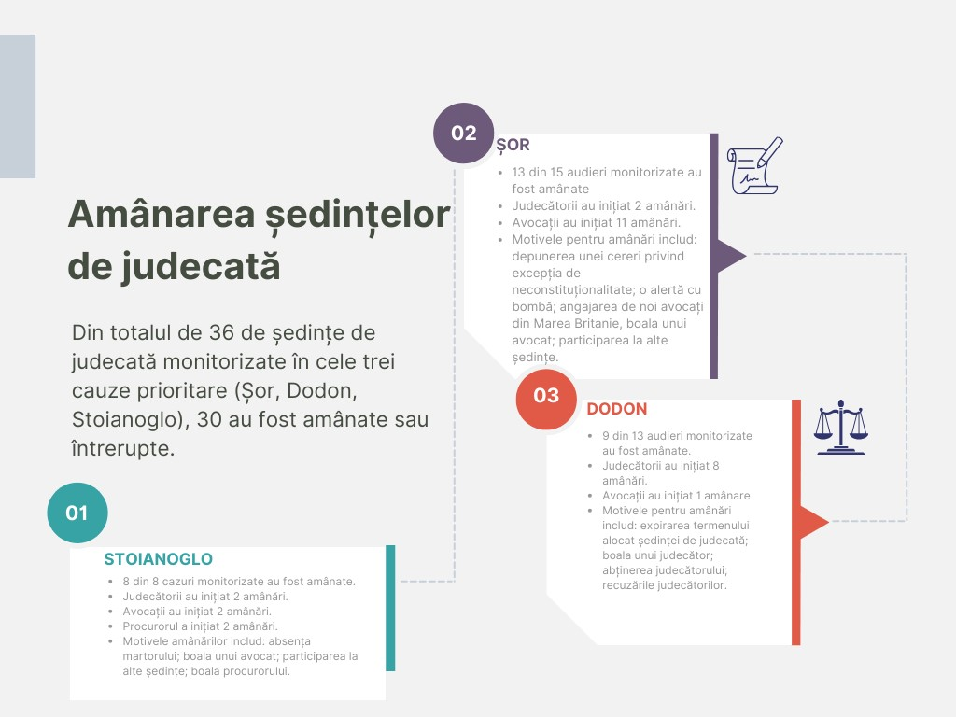

- Într-un context mai larg, s-a sugerat că frica și opinia publică joacă un rol esențial în domeniul cauzelor de profil înalt, influențând procesul decizional și ridicând semne de întrebare cu privire la calitatea hotărârilor judecătorești și la menținerea independenței și imparțialității judiciare. Opinia publică exercită o influență semnificativă, judecătorii simțindu-se presați să pronunțe hotărârile așteptate de public sau de mass-media. Judecătorii se simt adesea vulnerabili la presiunile din partea societății și a mass-mediei, ceea ce duce la preocupări legate de criticile publice și la lipsa unor mecanisme de sprijin.

La analiza datelor de monitorizare, devin evidente mai multe probleme inerente cazurilor de rezonanță. Pe baza acestei analize, se oferă recomandări pentru abordarea sau reducerea acestor probleme.
Recomandarea 1: Îmbunătățirea imparțialității și profesionalismului procedurilor judiciare în cauzele de rezonanță. Multe cauze în primă instanță sunt soluționate de judecători cu mai puțin de 10 ani de experiență. Deși acest lucru nu le pune la îndoială competența, controlul public intens poate afecta obiectivitatea. Judecătorii s-ar putea simți presați să se alinieze la așteptările publicului. Judecătorii cu experiență profesională semnificativă sunt, în general, mai bine pregătiți pentru a face față unor astfel de presiuni, având abilitățile și aptitudinile de a răspunde eficient. Prin urmare, se recomandă:
a) Integrarea în sistemul de distribuire aleatorie a cauzelor criterii pentru determinarea caracterului de rezonanță al unei cauze, ținând cont inclusiv de subiectul și interesul public.
b) Stabilirea ghidurilor care să stipuleze că, pe baza acestor criterii, cauzele de rezonanță ar trebui să fie atribuite judecătorilor cu mai mult de 10 ani de vechime în profesia de judecător.
Recomandarea 2: Asigurarea ședințelor de judecată publice în cauzele de rezonanță. Monitorizarea ședințelor de judecată relevă că, în general, principiul publicității este respectat, deși au fost documentate anumite abateri de la acest principiu. Aceste abateri includ inexactități în publicarea informațiilor privind ședințele de judecată și accesul condiționat pentru monitori, impunând prezentarea actelor de identitate și precizarea scopului monitorizării. Pe de altă parte, s-au atestat unele cazuri când a fost salutată prezența monitorilor de către participanți, subliniind rolul lor în asigurarea respectării regulilor procedurale.
O caracteristică notabilă a cauzelor de rezonanță, în special a cauzelor Dodon și Șor, este prezența „echipelor de suporteri” în sala de judecată și în apropierea instanțelor de judecată. În timp ce prezența acestor susținători se aliniază cu principiul ședințelor deschise și respectă Legea Republicii Moldova privind întrunirile, anumite incidente observate în timpul ședințelor de judecată, precum perturbarea cauzată de un deputat în cauza Șor, evidențiază necesitatea unor măsuri de răspuns.
Prin urmare, se recomandă dezvoltarea și implementarea mecanismelor și protocoalelor interne la nivel de instanță pentru a permite răspunsuri prompte la astfel de situații, protejând principiul ședințelor deschise fără compromisuri.
Recomandarea 3: Îmbunătățirea coordonării în programarea și desfășurarea ședințelor de judecată. Această problemă afectează toate tipurile de cauze, dar este mai proeminentă în cauzele penale de rezonanță, unde întârzierile pot fi strategice. Monitorizarea a evidențiat amânări frecvente din cauza problemelor de coordonare. Pentru a rezolva această problemă, este necesară crearea unui sistem electronic unificat pentru ca judecătorii, procurorii și avocații să programeze și să coordoneze ședințele, asigurând eficiența și corectitudinea.
Recomandarea 4: Încurajarea colaborării între părțile interesate din domeniul dreptului pentru a remedia provocările legate de programarea ședințelor. Avocații au tergiversat frecvent cauzele de rezonanță, în special în cazul Șor, folosind diverse tactici pentru a proteja interesele clienților lor. Această utilizare repetată a unor scuze similare pentru amânarea ședințelor, cum ar fi ședințele de judecată simultane sau absența unui membru al echipei de apărare, erodează încrederea în sistemul de justiție penală și tergiversează procesul. Instanțele de judecată nu aplică în mod consecvent sancțiuni pentru întârzieri nejustificate și, uneori, acestea amână ședințele din cauza problemelor legate de programarea lor sau de judecător. Această lipsă de coordonare și întârzierile recurente alimentează neîncrederea în rândul participanților și al publicului. Pentru a soluționa acest aspect, recomandăm organizarea de reuniuni periodice între organele judiciare, de urmărire penală și administrative legale pentru a aborda în mod colaborativ provocările organizaționale și procedurale, recunoscând faptul că actul de justiție este un efort concentrat al tuturor actorilor.
Recomandarea 5: Îmbunătățirea capacităților de comunicare publică în instanțe. Monitorizarea denotă existența unor presiuni prezumtive în cazurile de rezonanță. Pe lângă provocarea pe care o reprezintă faptul că judecătorii se simt tentați să se alinieze la așteptările publicului, există o lipsă notabilă de comunicare eficientă cu privire la ședințele și hotărârile instanțelor de judecată. Pentru a aborda această problemă și pentru a atenua neîncrederea publicului în sistemul de justiție, recomandăm consolidarea capacităților de comunicare publică ale instanțelor judecătorești, fie prin numirea unui comunicator cu pregătire profesională, fie a unui judecător din cadrul instanței de judecată responsabil cu comunicarea publică.

7. PROFESIONALISMUL ACTORILOR DIN DOMENIUL JUSTIȚIEI
Ideea centrală care reunește toți actorii din domeniul justiției este necesitatea puternică de profesionalism consecvent. În timp ce judecătorii, procurorii, avocații și personalul instanței ocupă roluri distincte în cadrul procedurilor judiciare, angajamentul lor colectiv față de profesionalism este fundamental pentru funcționarea eficientă a sistemului de justiție și pentru protecția justiției, echității și a drepturilor omului. Monitorizarea oferă o evaluare completă a profesionalismului în rândul actorilor din domeniul dreptului, relevând atât atribute lăudabile, cât și domenii care necesită îmbunătățiri.
Profesionalismul judecătorilor și al personalului judiciar
- Sondajele justițiabililor au arătat că gradul de satisfacție cu privire la atitudinea judecătorilor și la corectitudinea procedurilor a variat în funcție de tipurile de cauze, cauzele civile înregistrând un nivel de aprobare mai ridicat în comparație cu alte tipuri de cauze. În general, rezultatele monitorizării evidențiază profesionalismul judecătorilor, justițiabilii subliniind importanța pregătirii și atenției judecătorilor.
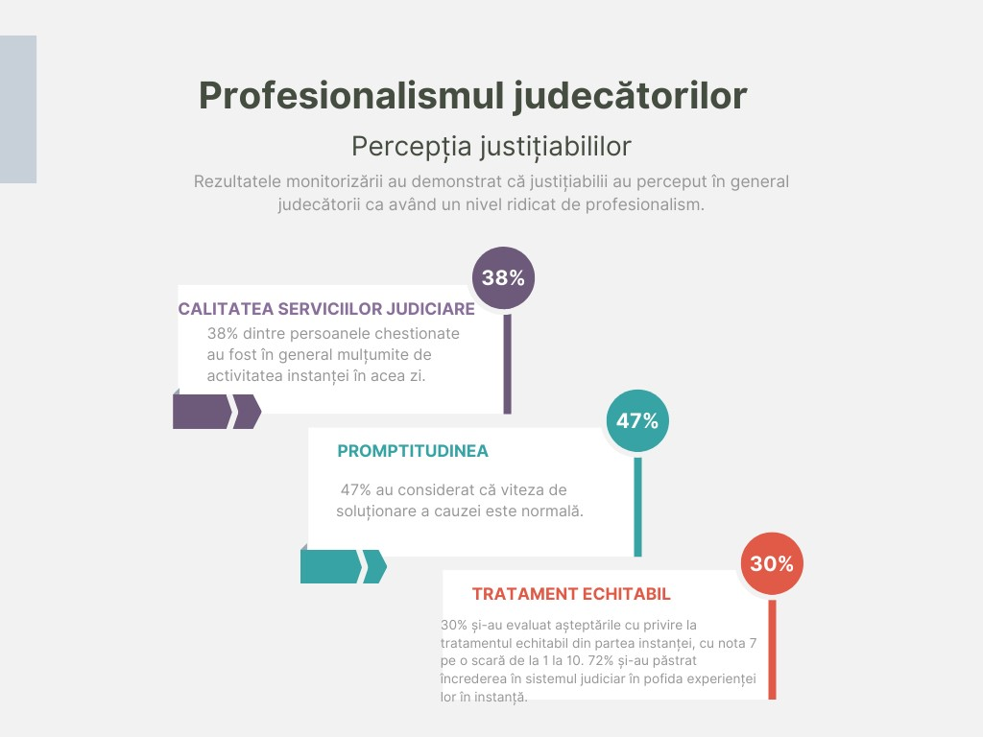
- Aspecte precum alocarea unui timp insuficient pentru argumente/pledoarii și incoerența în ceea ce privește menținerea standardelor de calitate în timpul ședințelor au fost observate, în special de către experți. Nemulțumirea, printre altele, este adesea legată de coordonarea în stabilirea orelor ședințelor de judecată și menținerea punctualității, de capacitatea de a-și prezenta cazurile în fața judecătorilor, de atenția judecătorilor la argumente, de claritatea hotărârilor instanței de judecată. Feedbackul obținut în urma Interviurilor cu experții a confirmat și dezvoltat aceste constatări. Experții au subliniat provocările în asigurarea continuității judiciare, necesitatea unei mai bune comunicări și coordonări și impactul volumului ridicat de muncă asupra calității serviciilor judiciare. Hotărârile nemotivate au evidențiat complexitatea asigurării unui profesionalism consecvent.
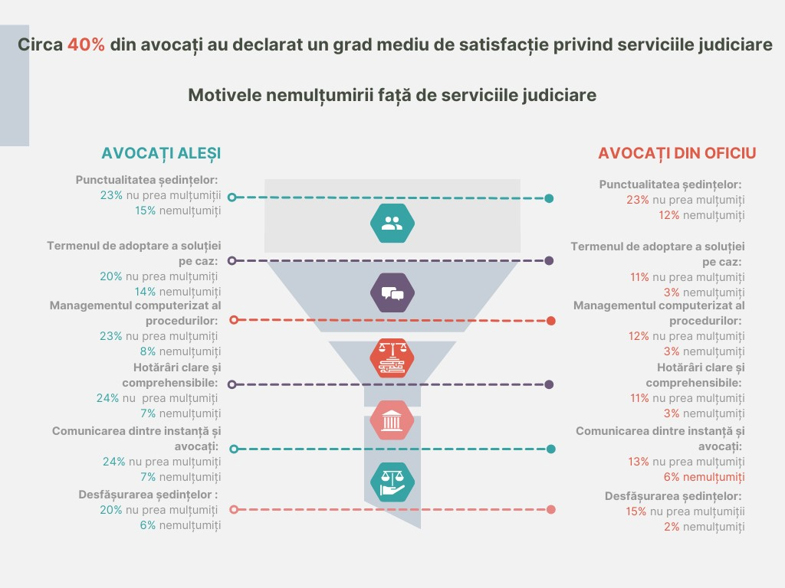
- Domeniile-cheie de îmbunătățire includ o mai bună pregătire a cazului, atenție în timpul ședințelor, hotărâri mai bine motivate și o comunicare mai eficientă. Următoarea listă prezintă problemele care trebuie abordate:
1. Numărul excesiv de dosare: Judecătorii moldoveni se confruntă cu o provocare semnificativă în ceea ce privește numărul excesiv de dosare, ceea ce duce la întârzieri, la potențiale compromisuri în ceea ce privește calitatea hotărârilor și la împiedicarea accesului la justiție pentru justițiabili.
2. Durata ședințelor de judecată: Prevalența ședințelor de judecată, care durează 15 sau 30 de minute, ridică semne de întrebare cu privire la suficiența timpului pentru examinarea amănunțită a cauzei, prezentarea argumentelor și deliberarea cuprinzătoare.
3. Punctualitatea și programarea ședințelor de judecată: Ședințele de judecată sunt adesea întârziate sau amânate, fapt care afectează eficiența și eficacitatea generală a procesului judiciar.
4. Explicarea insuficientă a drepturilor procedurale: Explicațiile judecătorilor cu privire la drepturile și obligațiile procedurale ale participanților sunt adesea formale și inadecvate. Acest lucru îngreunează claritatea și înțelegerea, mai ales pentru cei care nu sunt reprezentați de avocați.
„Nimeni nu explică niciodată corect. Citirea a ceea ce este scris în cod nu este o explicație. Dacă se limitează la a furniza un extras semnat din cod despre drepturi, nu este o explicație a drepturilor; ar trebui să se procedeze complet diferit. Foarte rar judecătorii explică pe înțelesul părților drepturile lor (nu și al avocaților, care le cunosc deja).” - Expertul 18 (avocat)
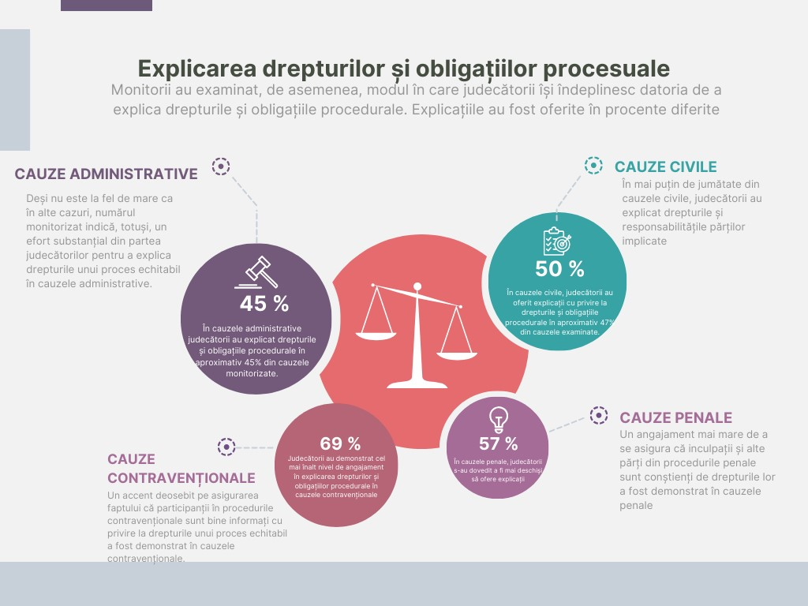
5. Calitatea hotărârilor: Calitatea hotărârilor judecătorești este inconsecventă, unele hotărâri fiind lipsite de o analiză aprofundată și de un raționament adecvat. Uneori, judecătorii fac copy-paste la argumentele părților, fără a efectua o evaluare adecvată. Absența unei jurisprudențe uniforme și a unor argumente și explicații bine dezvoltate în hotărârile judecătorești în momentul pronunțării are un impact asupra percepției de echitate.
6. Probleme de comunicare și coordonare: Comunicarea și coordonarea ineficientă între judecători, avocați și alți actori din domeniul dreptului reprezintă o provocare în ceea ce privește coordonarea orelor de audiere, stabilirea priorităților și gestionarea volumului de muncă. Rezistența la adoptarea instrumentelor electronice în cadrul procedurilor judiciare complică comunicarea și notificarea actelor de procedură.
7. Lipsa pregătirii și continuității: O supraaglomerare a ședințelor de judecată duce la întreruperi, întârzieri și provocări în menținerea unui proces judiciar continuu și coerent.
8. Lipsa instruirii și standardizării: Pregătirea inadecvată și practicile standardizate contribuie la inconsecvența profesionalismului judecătorilor, a abilităților organizatorice și a comportamentului în sala de judecată. Este nevoie de instruire specializată în gestionarea procedurilor judiciare și a timpului de lucru.
9. Deficitul de personal calificat: Atunci când se discută despre profesionalismul personalului judiciar, este important de remarcat faptul că, în pofida rolului critic al competenței și profesionalismului personalului judiciar în furnizarea serviciilor judiciare, sistemul judecătoresc din Moldova se confruntă cu un deficit de personal calificat. Salariile mici și volumul mare de muncă au un impact negativ asupra profesionalismului instanței de judecată și duc la lipsa de personal.
Profesionalismul avocaților
- Justițiabilii exprimă un nivel ridicat de satisfacție față de asistența juridică oferită atât de avocații din oficiu, cât și de avocații aleși.
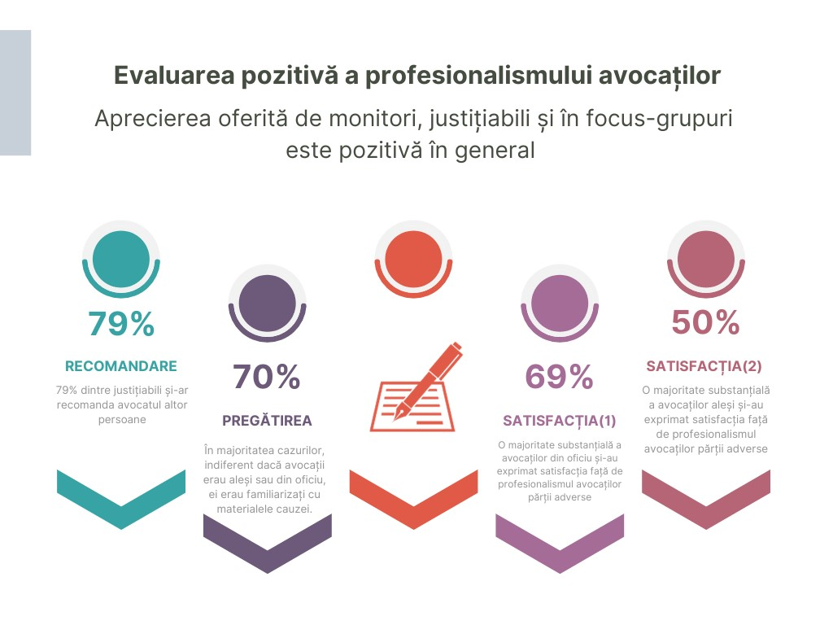
- În timp ce unii experți observă progrese în calitatea serviciilor juridice, alții atrag atenția asupra unor preocupări precum lipsa de pregătire a avocaților și implicarea pasivă în asistența juridică garantată de stat. În plus, este evidențiată în mod deosebit problema semnificativă a remunerării insuficiente și a volumului de lucru copleșitor cu care se confruntă avocații care oferă asistență juridică garantată de stat.
- Problema amânărilor ședințelor de judecată cauzată de absența avocaților poate fi pusă pe seama lipsei unui mecanism prin care judecătorii să stabilească dacă avocatul este ocupat cu un alt caz.
Profesionalismul procurorilor
- Profesionalismul procurorilor este un subiect care merită o analiză atentă. Rezultatele monitorizării relevă câteva aspecte critice care merită atenție:
1. Niveluri de satisfacție contradictorii privind competența procurorilor: Deși se recunoaște importanța competenței profesionale în rândul procurorilor, există o variație considerabilă a nivelurilor de satisfacție, în special în rândul avocaților (în special avocaților aleși) și al justițiabililor.
2. Calitatea și rolul procurorilor: Preocupările cu privire la calitatea muncii procurorilor apar din percepția de pregătire inadecvată, dependența de șabloane și contribuția limitată la proceduri.
3. Provocările procedurale: Reticența de a adopta ședințele de judecată la distanță și procesele birocratice excesive afectează eficiența și eficacitatea procurorilor.
4. Prezentarea inadecvată a cazului de către mai mulți procurori: Partajarea responsabilităților între mai mulți procurori în același caz contribuie la confuzie, ineficiență și o prezentare insuficientă a cazului.
Pentru a asigura faptul că profesionalismul în sistemul judiciar este menținut și îmbunătățit, se fac următoarele recomandări principale:
Profesionalismul judecătorilor și al personalului judiciar
Recomandarea 1: Îmbunătățirea gestionării graficului de lucru prin punerea în aplicare a unei strategii cuprinzătoare de optimizare a procedurilor judiciare. Aceasta include stabilirea unor practici stricte de gestionare a orarului, care să includă amenzi pentru întârzieri și amânări. Cu ajutorul tehnologiei, sistemul judiciar ar trebui să simplifice programarea, să reducă la minimum conflictele și să asigure proceduri eficiente și la timp. În plus, introducerea unei platforme de comunicare online pentru a coordona orele de ședință între judecători, avocați și părți, eventual integrată în sistemul electronic de distribuire a dosarelor, ar putea furniza date valoroase privind disponibilitatea participanților la cauze.
Investițiile în instrumente și platforme digitale pentru depunerea electronică a dosarelor, urmărirea cauzelor și ședințelor la distanță sunt imperative, pentru a accelera procedurile și a ușura sarcinile administrative. Adoptarea unor reglementări care să autorizeze în mod oficial notificarea și comunicarea documentelor procesuale prin mijloace electronice va asigura validitatea și acceptarea juridică.
Trebuie promovată gestionarea activă a cauzelor, încurajând judecătorii să stabilească în mod proactiv programe de ședințe realiste, să asigure o pregătire adecvată și să mențină continuitatea pe parcursul procedurilor. Abordarea problemei supraîncărcării cauzelor este vitală pentru a împiedica judecătorii să se grăbească în rezolvarea cauzelor și pentru a îmbunătăți eficiența și calitatea generală a procesului judiciar.
Recomandarea 2: Îmbunătățirea explicației privind drepturile procedurale. Obligarea judecătorilor să ofere explicații clare și accesibile cu privire la drepturile și obligațiile procedurale tuturor participanților, folosind un limbaj simplificat pentru o înțelegere mai bună.
Recomandarea 3: Consolidarea standardelor privind calitatea hotărârilor. Elaborarea de ghiduri pentru redactarea hotărârilor care pun accent pe o analiza amănunțită, raționamentul clar și încorporarea precedentelor legale relevante. Încurajarea judecătorilor să ofere explicații detaliate pentru deciziile lor. Stabilirea mecanismelor pentru dezvoltarea unei jurisprudențe consecvente, permițând judecătorilor să se refere la precedent și reducând necesitatea de a reinventa soluții pentru cauze similare.
Recomandarea 4: Îmbunătățirea calității și eficienței personalului instanțelor de judecată. Pentru a rezolva problema lipsei de personal calificat în instanțele judecătorești, este esențial să se pună în aplicare o strategie cu mai multe fațete. Această strategie ar trebui să se concentreze pe îmbunătățirea recrutării și menținerii personalului prin reevaluarea condițiilor și oferirea de salarii și beneficii competitive, pentru a atrage persoane capabile în sistemul judiciar. Suplimentar, investiția în programe de formare cuprinzătoare pentru asistenți și grefieri, organizate de Institutul Național al Justiției, este foarte recomandată pentru a le oferi competențele necesare, pentru a contribui în mod eficient la procedurile judiciare. Trebuie puse în aplicare măsuri de gestionare a volumului de muncă, pentru a permite personalului să acorde prioritate calității în detrimentul cantității, reducând presiunea de lucru și asigurând un timp de pregătire adecvat. În plus, investiția în soluții tehnologice și în automatizare este esențială, pentru a eficientiza sarcinile administrative, eliberând în cele din urmă timpul personalului instanțelor judecătorești pentru contribuții mai substanțiale la procesul judiciar. Această abordare holistică va îmbunătăți în mod semnificativ calitatea personalului din instanțe de judecată și eficiența sistemului judiciar.
Profesionalismul avocaților
Recomandarea 1: Îmbunătățirea pregătirii pentru ședințe. Este necesar să se mărească procentul avocaților pregătiți pentru audierea cazurilor. Pentru a aborda problema nivelului diferit de pregătire a avocaților și pentru a îmbunătăți calitatea generală a asistenței juridice, se recomandă stabilirea unor programe de formare continuă completă și obligatorii atât pentru avocații aleși, cât și pentru avocații din oficiu. În plus, aceste programe ar trebui să abordeze provocările legate de volumul de lucru, pentru a ajuta la atenuarea impactului acestora asupra capacității avocaților de a se pregăti în mod adecvat pentru ședințe. Eforturile de colaborare între asociațiile profesionale, barourile și instanțele judiciare pot facilita implementarea și eficacitatea unor astfel de inițiative educaționale.
Recomandarea 2: Stabilirea standardelor uniforme de calitate pentru serviciile de asistență juridică. Elaborarea ghidurilor și standardelor complete pentru serviciile de asistență juridică care se aplică uniform atât avocaților din oficiu, cât și avocaților aleși, asigurând consecvența în calitatea asistenței oferite justițiabililor. Aceasta poate implica formare standardizată, dezvoltare profesională continuă și evaluări regulate ale performanței avocaților, pentru a menține un anumit nivel de competență și pregătire.
Recomandarea 3: Eficientizarea programării și amânările ședințelor. Introducerea unui mecanism de programare care să permită judecătorilor să evalueze disponibilitatea și volumul de lucru al avocaților înainte de a planifica ședințele, minimizând numărul ședințelor amânate din cauza absenței avocaților și optimizând resursele judiciare.
Recomandarea 4: Creșterea încrederii și colaborării între actorii din justiție. Stabilirea canalelor obișnuite de comunicare și a unor platforme de colaborare între judecători, avocați și personalul instanțelor pentru a promova o mai bună înțelegere, cooperare și respect reciproc, îmbunătățind astfel nivelul de încredere între actorii din domeniul dreptului.
Profesionalismul procurorilor
Recomandarea 1: Îmbunătățirea instruirii procurorilor. Implementarea programelor comprehensive de instruire care vizează sporirea competenței și abilităților procedurale ale procurorilor. Abordarea preocupărilor ridicate de specialiștii din domeniul dreptului cu privire la calitatea actelor de procedură întocmite de procurori.
Recomandarea 2: Eficientizarea procedurilor. Efectuarea unei examinări amănunțite a regulilor procedurale, pentru a simplifica și reduce procesele birocratice. Acest efort va minimiza posibilitățile de apariție a corupției și va contribui la eficiența generală a sistemului de justiție penală.
Recomandarea 3: Acceptarea ședințelor de judecată la distanță. Recomandarea adoptării opțiunilor de ședință la distanță în rândul procurorilor. Această abordare minimizează întârzierile, optimizează utilizarea resurselor și îmbunătățește eficiența generală.
Recomandarea 4: Responsabilitatea personală a procurorului. Considerarea introducerii unui sistem în care un singur procuror își asumă responsabilitatea pentru gestionarea și prezentarea unui caz pe parcursul întregului proces judiciar, de la ancheta inițială până la etapa de judecată. Această strategie asigură continuitatea, responsabilitatea și o înțelegere completă a tuturor detaliilor cauzei.
Recomandarea 4: Direcții de reformă durabilă. Având în vedere că diverși experți au evidențiat preocupări cu privire la caracterul preponderent acuzator al procedurilor penale din Moldova și supraîncărcarea instanțelor cu dosare care ar putea fi transferate în categoria celor contravenționale, este esențial să se țină cont de aceste aspecte, atunci când se analizează reforme mai ample care vizează sporirea eficienței sistemul judiciar, de exemplu prin dezincriminarea infracțiunii de conducere a mijlocului de transport în stare de ebrietate. În plus, problema numărului mare de procurori ar trebui să fie examinată în continuare pentru a aborda eficient raportul ridicat dintre procurori și populație.

8. ÎNCREDEREA ÎN SISTEMUL JUDICIAR
Responsabilitatea comună a actorilor din sistemul de justiție este o condiție esențială pentru crearea unui sistem judiciar mai eficient.
Piatra de temelie a unui sistem de drept echitabil și eficient este încrederea pe care societatea o acordă capacității acestuia de a susține principiile echității, transparenței și responsabilității. Încrederea în sistemul de justiție asigură faptul că persoanele percep că drepturile lor sunt protejate și că litigiile sunt soluționate în mod imparțial. Datele privind Monitorizarea ședințelor de judecată prezintă o imagine pozitivă a unui proces judiciar transparent în cauzele civile, administrative, penale și contravenționale, promovând încrederea cetățenilor în integritatea sistemului de drept. Monitorii au evaluat mai multe aspecte cruciale ale procedurilor judiciare, captând următoarele constatări-cheie:
Transparența procedurilor judiciare
- În ceea ce privește cauzele civile, administrative, penale și contravenționale, angajamentul față de transparență a fost evident, majoritatea ședințelor de judecată fiind deschise publicului. Deși în unele cazuri a fost nevoie de explicații sau de verificarea identității pentru accesul publicului, aceste măsuri au avut ca scop menținerea ordinii și protejarea procesului judiciar.
- Nu au existat bariere semnificative în calea accesului publicului în timpul cauzelor monitorizate. În mod special, doar într-o foarte mică parte a cazurilor monitorizate, sala de judecată a fost închisă pentru public, nu au existat răspunsuri care să indice refuzul accesului din motive, precum faptul că sala de judecată era prea mică, că ședința a avut loc în biroul judecătorului sau altele similare.
Acces egal și eficient
- Monitorizarea a oferit informații coerente, demonstrând că integritatea procedurilor observate a fost menținută. Judecătorii s-au abținut de la a-și dezvălui poziția cu privire la rezultatele cauzelor, ceea ce a consolidat percepția de imparțialitate în luarea deciziilor. Nu au existat discuții între justițiabili și judecători înainte sau după ședința de judecată, subliniind o abordare profesională și imparțială. Au fost observate foarte puține contacte improprii între participanții la proceduri, ceea ce indică un nivel de respectare a standardelor etice în cadrul instanței de judecată.
- Participanții s-au arătat mulțumiți și încrezători în ceea ce privește componența instanțelor judecătorești, deoarece recuzările privind componența instanțelor de judecată au fost rare.
Percepția justițiabililor cu privire la corectitudinea procedurilor judiciare
- Încrederea publicului în sistemul de justiție din Moldova este deosebit de scăzută, după cum indică Barometrul Opiniei Publice (noiembrie, 2022) și Sondajul de Opinie Publică (octombrie-noiembrie, 2022). Doar 18% din public și-a exprimat încrederea în sistemul de justiție. În timp ce 25% au avut o opinie pozitivă despre instanțele judecătorești, o majoritate de 56% au avut o opinie negativă. Pentru a examina mai profund nivelul de încredere în sistemul de justiție, Monitorizarea ședințelor de judecată s-a axat pe experiențele unor justițiabili reali, aruncând lumină asupra încrederii bazate pe experiențe personale și, în pofida interacțiunilor pozitive dintre justițiabili, percepția negativă a publicului asupra sistemului judiciar rămâne o provocare.
- Rezultatele evidențiază un nivel pozitiv stabil de satisfacție în rândul justițiabililor. Majoritatea justițiabililor (un total combinat de 62% dintre respondenți) s-au declarat mulțumiți de serviciile oferite de instanța judecătorească. Un grad mai mare de nemulțumire față de serviciile instanțelor de judecată au fost documentate în ceea ce privește cauzele penale și cauzele contravenționale.
- Așteptările privind un tratament echitabil înainte de a ajunge în instanța de judecată au variat în rândul respondenților, majoritatea exprimând un nivel de încredere moderat sau ridicat. Majoritatea justițiabililor au declarat că încrederea lor în sistemul judiciar a rămas neschimbată după experiența lor în instanța judecătorească. Un mic procent (16%) a înregistrat o creștere a încrederii. O mică parte dintre justițiabili (12%) au afirmat că încrederea lor în sistemul judiciar a scăzut.
Independența sistemului judiciar
„Presiunea din partea societății și a jurnaliștilor este intensă și este cea mai îngrijorătoare. Simțim că nimeni nu ne va proteja, nici Consiliul Superior al Magistraturii, nici altcineva, pentru că ne-au făcut o asemenea istorie de groază încât, chiar dacă cineva ia apărarea, va fi automat asimilat cu cei răi.” - Expertul 19 (judecător).
- Independența sistemului judiciar și separarea puterilor sunt elemente fundamentale ale unei societăți democratice. Acestea garantează că judecătorii sunt liberi să își exercite atribuțiile judiciare fără interferențe din partea justițiabililor, a statului sau a mass-mediei. Tendințele observate indică importanța și deficiențele semnificative în ceea ce privește independența judiciară.
- Rezultatele monitorizării avertizează cu privire la riscurile de slăbire a protecției deja fragile a independenței judiciare. O mică parte din avocații aleși (13%) consideră că judecătorii nu au fost supuși unei influențe nejustificate, în comparație cu avocații care acordă asistență juridică garantată de stat (31%). O mare parte dintre respondenți (49% dintre avocații aleși) consideră că nu se păstrează echidistanța față de părțile din proces și față de interesele respective ale acestora în ceea ce privește obiectul cauzei. În plus, constatările sugerează posibila influență a politicienilor, ceea ce subliniază necesitatea de a efectua controale și calibrări în administrarea sistemului judiciar și de a atrage atenția asupra faptului că acesta este politizat. De asemenea, aproape o treime dintre respondenți consideră că mass-media exercită presiuni sau interferențe neadecvate.
- Judecătorii au exprimat mai multe preocupări interne, inclusiv impactul remunerației inadecvate și dificultățile de recrutare și de păstrare a angajaților. În plus, absența unei formări cuprinzătoare, lipsa de solidaritate între judecători și erodarea ulterioară a autorității în cadrul profesiei au apărut ca preocupări esențiale.
- În pofida rezervelor pe care actorii justiției le pot avea cu privire la o potențială interferență cu puterea judiciară, profesionalismul judecătorilor, al procurorilor și al avocaților este, în general, privit în mod pozitiv. Este demn de remarcat faptul că așteptările privind independența sistemului de justiție nu sunt excesiv de mari; ele sunt mai degrabă realiste. Experții recunosc eventualitatea unor situații care ar putea compromite independența. În mod interesant, acest factor nu pare să aibă un impact asupra percepției lor privind profesionalismul judecătorilor, deoarece nu au fost observate corelații între acești doi indicatori. Acest nivel de acceptare este deosebit de îngrijorător și ar putea submina încrederea generală în sistemul de justiție.
- S-a ajuns la un consens unanim asupra faptului că respectarea rolului judiciarului de către toate puterile statului și mass-media este principala cale de restabilire a încrederii în sistemul de justiție. Creșterea predictibilității în cadrul sistemului ar putea consolida și mai mult încrederea și ar putea aborda suspiciunea adânc înrădăcinată inerentă sistemului însuși. Reconstrucția încrederii necesită abordarea acestor bariere cu multiple fațete și încurajarea unei percepții mai pozitive a rolului sistemului judiciar.
Responsabilitate
„Profesia de judecător înseamnă să asculți, să-ți formezi o opinie și să explici cum ai ajuns la ea.” - Expertul 12 (avocat).
- În cadrul grupului de judecători și personal judiciar chestionat, 65% au fost de acord cu faptul că punerea în aplicare a standardelor de calitate pentru hotărârile judecătorești ar putea contribui la creșterea încrederii în sistemul de justiție. Cu toate acestea, este evident că, deși este recunoscut impactul standardelor de calitate pentru hotărârile judecătorești asupra restabilirii încrederii, acesta este considerat a fi doar o fațetă a unui efort mai amplu de restabilire a încrederii publice în sistemul judiciar.
- Motivarea neobligatorie a hotărârilor judecătorești duce la incertitudine juridică. În situația actuală nu se reușește reducerea numărului mare de dosare sau oferirea participanților a unei înțelegeri clare. Cu toate acestea, profesioniștii în drept au prezentat diverse perspective în această privință. Mulți au afirmat că practica existentă nu ar trebui neapărat să fie modificată, citând factori precum volumul mare de muncă, ratele de apel și flexibilitatea participanților de a solicita motivarea. Cu toate acestea, a existat un consens asupra faptului că o evaluare nuanțată a practicii este esențială, în special pentru anumite categorii de cauze. În timp ce judecătorii au susținut viabilitatea practicii existente, a existat o tendință comună că ar trebui să se ia în considerare o schimbare.
Pentru a se asigura încrederea în sistemul de justiție și faptul că ea este menținută și consolidată, se fac următoarele recomandări principale:
Transparență
Recomandarea 1: Consolidarea implicării publicului. Moldova a înregistrat progrese semnificative în ceea ce privește accesul publicului la procedurile judiciare, apariția minimă a contactelor neadecvate, precum și neutralitatea constantă a judecătorilor, toate acestea contribuind la construirea și menținerea încrederii publice în sistemul judiciar. Pe această bază, ar trebui depuse eforturi continue pentru a susține și a spori în continuare accesibilitatea și pentru a asigura faptul că toți membrii publicului pot observa și se pot implica în mod eficient în sistemul de justiție. Există loc pentru îmbunătățiri prin instituirea unor mecanisme de feedback pentru justițiabili și prin punerea în aplicare a unei monitorizări și evaluări periodice a măsurilor de transparență, inclusiv prin publicarea de rapoarte periodice de transparență.
Încrederea publică
Recomandarea 1: Abordarea provocării reprezentate de neîncrederea publicului în sistemul de justiție. În pofida interacțiunilor pozitive ale justițiabililor, percepția negativă a publicului cu privire la sistemul judiciar rămâne o provocare. Eforturile de sporire a transparenței, eficienței și accesibilității în cadrul sistemului de justiție ar trebui să continue pentru a reconstrui încrederea publică și pentru a o alinia la experiențele pozitive sau neutre ale justițiabililor reali. În special, ar trebui intensificate eforturile pentru a crea campanii mai active de educare a publicului, pentru a informa publicul cu privire la procesele judiciare și la rolul judecătorului; pentru a asigura consultarea și implicarea publicului, atunci când se iau în considerare reforme sau modificări ale sistemului judiciar; pentru a se asigura că sistemul judiciar oferă explicații clare pentru hotărârile judecătorești și pune la dispoziția publicului documente judiciare. În cele din urmă, cultivarea unei percepții mai pozitive a rolului sistemului judiciar în cadrul societății, cu implicarea diverșilor actori guvernamentali, inclusiv a politicienilor, este esențială pentru restabilirea încrederii publice și susținerea principiilor justiției.
Independența
Recomandarea 1: Întreprinderea de măsuri cuprinzătoare pentru a asigura garanții adecvate împotriva influenței politice nejustificate în administrarea justiției, în conformitate cu standardele europene privind independența și imparțialitatea justiției
Recomandarea 2: Îmbunătățirea contactelor dintre instanțele judecătorești și mass-media pentru a spori înțelegerea reciprocă a rolului fiecăruia. Trebuie explorate căi, pentru a îmbunătăți contactele dintre instanțele judecătorești și mass-media: pentru a consolida înțelegerea rolurilor respective ale fiecăruia; pentru a informa publicul cu privire la natura, domeniul de aplicare, limitele și complexitatea activității judiciare; fiecare profesie (judecători și jurnaliști) ar trebui să elaboreze un cod de bune practici cu privire la relațiile sale cu reprezentanții celeilalte profesii și cu privire la relatarea cauzelor judiciare.
Recomandarea 3: Organismele judiciare de autoguvernare trebuie să ofere prioritate protecției judecătorilor. Având în vedere locul proeminent pe care îl ocupă sistemul judiciar în cadrul sistemului de separare a puterilor și accentul pus pe independența și imparțialitatea justiției, organismele de autoguvernare (Consiliul Superior al Magistraturii sau asociații ale judecătorilor) trebuie să acorde o atenție deosebită protecției judecătorilor, atunci când un judecător sau o instanță judecătorească sunt contestate sau atacate de către mass-media sau de către actori politici sau alți actori publici prin intermediul mass-media din motive legate de administrarea justiției.
Recomandarea 4: Acordarea de prioritate alocării de resurse umane și financiare adecvate pentru instanțele de judecată. Având în vedere provocările observate, calea spre reconstruirea încrederii ar trebui să urmeze o abordare holistică. Abordarea eficientă a barierelor multiple necesită un efort concertat, pentru a asigura resurse umane și financiare adecvate pentru funcționarea instanțelor judecătorești, ținând seama de standardele europene privind resursele judiciare. În special, trebuie abordate preocupările privind caracterul adecvat al resurselor alocate personalului instanțelor de judecată, cum ar fi asistenții judiciari și grefierii, și este necesară consolidarea programelor de formare.
Responsabilitate
Recomandarea 1: Trebuie depuse în continuare eforturi perpetue pentru a consolida cadrul de integritate. Având în vedere faptul că, în rândul avocaților, percepția este că nivelul de corupție în sistemul de justiție rămâne relativ ridicat, efectele agendei anticorupție și ale legilor privind prevenirea corupției ar trebui să fie în continuare evaluate în mod continuu. În plus, este necesară organizarea periodică de cursuri de formare în domeniul eticii și al responsabilității pentru judecători, avocați și personalul instanțelor de judecată pentru a sublinia importanța integrității, a imparțialității și a unui comportament corect.
Recomandarea 2: Promovarea standardelor de calitate pentru hotărârile judecătorești. Creșterea calității motivării hotărârilor judecătorești este esențială pentru promovarea transparenței, a responsabilității și a încrederii publice. Punerea în aplicare a standardelor de calitate ar trebui să fie urmată de evenimente periodice de dezvoltare profesională (seminare, conferințe, ateliere de lucru) care să se concentreze pe îmbunătățirea abilităților de motivare a hotărârilor și pe redactarea eficientă a hotărârilor judecătorești. Judecătorilor trebuie să li se permită colaborarea îndeaproape cu asistenți calificați, care îi pot ajuta cu cercetări juridice amănunțite, cu redactarea și structurarea hotărârilor.
Recomandarea 3: Reevaluarea practicii de motivare neobligatorie, pentru a crește încrederea în cadrul sistemului judiciar însuși. Încercarea de restabilire a încrederii publice, este extrem de importantă nu numai ca să se repare percepțiile externe, ci și să se stimuleze încrederea și credibilitatea în cadrul sistemului de justiție însuși. Pentru a realiza acest lucru, trebuie luate măsuri pentru a soluționa incertitudinea juridică pe care avocații o pot avea cu privire la motivele care stau la baza adoptării anumitor hotărâri judecătorești. În acest scop, trebuie explorate căi de sporire a certitudinii/securității juridice și a predictibilității procesului judiciar. În cadrul acestui efort, ar trebui reanalizate categoriile de cauze în care ar trebui să se furnizeze în mod constant motivarea hotărârilor judecătorești.

9. CALITATEA HOTĂRÂRILOR JUDECĂTOREȘTI

Monitorizarea hotărârilor judecătorești conține informații structurate pentru evaluarea calității hotărârilor judecătorești. Aceste informații au fost colectate în timpul monitorizării a 400 de hotărâri judecătorești emise de instanțele judecătorești din Republica Moldova în perioada anilor 2020-2022. Majoritatea hotărârilor judecătorești analizate (72% sau 287) au fost pronunțate în primă instanță, 15% (60) în apel și 13% (53) în casație. Monitorii au avut în vedere criterii-cheie ale hotărârilor judecătorești legate de legalitate, persuasivitatea, transparență, corectitudine lingvistică, claritate și structură.
Legalitatea
- Legalitatea este considerată un atribut esențial al unei hotărâri de calitate, cu un acord de 88% în rândul judecătorilor și de 93% în rândul asistenților judecătorilor.
- Un procent semnificativ de hotărâri judecătorești pronunțate în diferite instanțe de judecată nu fac trimitere la jurisprudența anterioară, ceea ce este esențial pentru asigurarea unei practici judiciare uniforme și a clarității juridice.
- Constatările au evidențiat complexitatea utilizării principiilor generale de drept în hotărârile judecătorești. În primă instanță, doar 11% dintre cauze s-au bazat direct pe principii generale de drept. În schimb, curtea de apel s-a abținut în mod predominant de la invocarea directă, 75% dintre cauze nefiind bazate pe aceste principii. 68% din cauzele de casare nu au făcut referire directă la principiile generale, dar 23% le-au încorporat în mod explicit, cu precizări de conținut.
Persuasivitatea
- Într-o treime din cauze, instanța de judecată a precizat motivele pentru care a respins anumite probe, cu variații între diferite instanțe judecătorești.
- Mai puține hotărâri oferă evaluări ale argumentelor părții care a pierdut, acest aspect lipsind în special la nivelul casării.
Transparența, consecvența și motivarea suficientă
- Claritatea motivării este recunoscută drept un aspect fundamental al unei hotărâri judecătorești complete, 83% dintre judecători și 85% dintre asistenți recunoscând importanța acesteia.
- În timp ce majoritatea cauzelor răspund în mod clar la întrebări-cheie legate de fapte, este posibil să se facă îmbunătățiri în ceea ce privește prezentarea faptelor stabilite în ordine cronologică și distingerea acestora de probe sau de versiunile participanților.
- O examinare mai cuprinzătoare a opțiunilor alternative este mai frecventă în cauzele de casare, cu accent atât pe aspectele „pro” cât și pe cele „contra”.
Corectitudinea lingvistică
- Textul hotărârilor judecătorești nu are un standard unificat, iar fonturile și limbajul folosit variază.
- Majoritatea hotărârilor sunt redactate într-un limbaj ușor de înțeles, fără erori lingvistice, însă terminologia specifică adesea nu este explicată. Termenii latini, predominanți în hotărârile de casare, sunt utilizați fără a fi clarificați.
Claritatea
- În jumătate sau mai puțin din cauze, argumentele și motivele instanței judecătorești se disting clar de explicațiile și probele părților.
- Dispozitivul hotărârii este clar în ceea ce privește explicarea modului în care ar trebui executată hotărârea.
- Hotărârile în primă instanță precizează, în general, termenul și procedura de contestare, în timp ce această claritate în cazul curții de apel variază.
Structură și formă
- Majoritatea hotărârilor judecătorești din Moldova nu includ numerotarea paginilor. O majoritate semnificativă distinge părțile structurale impuse de lege, dar acest aspect poate fi îmbunătățit, în special la nivelul instanței de casație. Părțile descriptive și de motivare, adesea nu sunt numerotate în hotărârile judecătorești.

Creșterea încrederii și a calității hotărârilor judecătorești
„Hotărârile bine structurate și motivate pot crește încrederea societății în justiție” - Comentariu din cadrul focus grupului
- În timp ce o majoritate a respondenților a sprijinit introducerea unor standarde de calitate pentru hotărârile judecătorești, implementarea efectivă și formarea continuă sunt esențiale pentru realizarea acestor îmbunătățiri și pentru asigurarea independenței judecătorilor.
- Majoritatea a considerat că standardele de calitate ar trebui să fie emise în calitate de recomandări de către Curtea Supremă de Justiție a Republicii Moldova, ceea ce le-ar conferi o forță juridică.
- Respondenții au sugerat, de asemenea, că judecătorilor și asistenților acestora ar trebui să li se ofere o formare specială privind standardele de calitate, precum și teoriile și metodologiile de argumentare (79%). Măsurile de sensibilizare, inclusiv discuțiile, consultările și schimbul de bune practici, au fost, de asemenea, preferate (52%) pentru a promova respectarea acestor standarde.
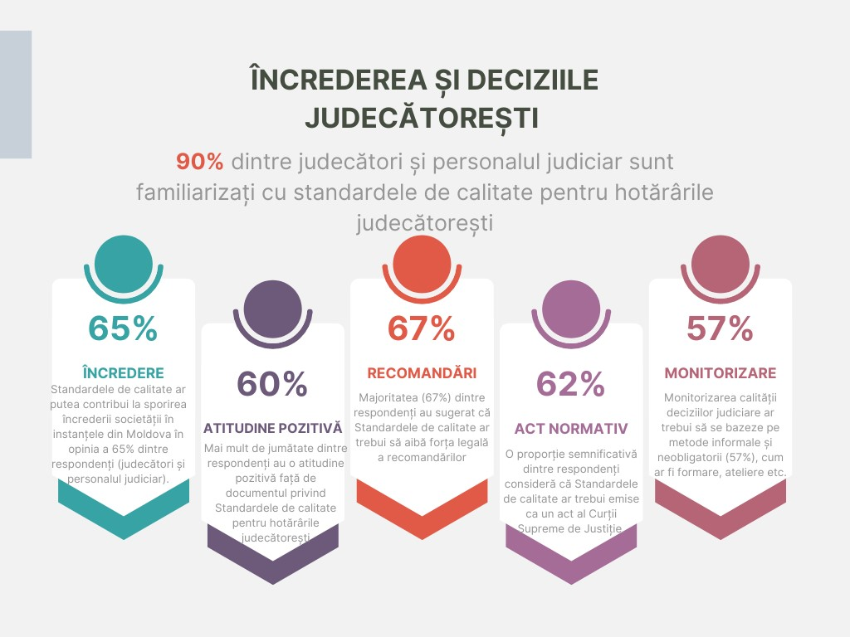
Respectarea principiului certitudinii/securității juridice
- Monitorizarea arată că disparitățile în interpretarea și aplicarea legii de către diferite instanțe judecătorești pot submina principiul fundamental al certitudinii juridice. Chiar dacă este posibil ca unele coduri să nu citeze în mod explicit abaterile de la pracica uniformă ca motiv de anulare a hotărârilor, menținerea acestei uniformități rămâne crucială pentru asigurarea respectării statului de drept.
- Monitorizarea hotărârilor judecătorești demonstrează că, de obicei, judecătorii din Moldova în hotărârile lor nu fac referire la practicile altor instanțe judecătorești. Cu toate acestea, interviurile cu experții au indicat un interes clar pentru modul în care legea este aplicată și interpretată în alte instanțe judecătorești. Acest interes le permite judecătorilor să își compare raționamentul cu cel al colegilor lor în cauzele soluționate anterior, asigurând astfel coerența cu tendințele predominante.
- Provocarea provine din faptul că legislația procedurală definește în mod exhaustiv structura unei hotărâri judecătorești și oferă o listă închisă a ceea ce poate fi inclus, cum ar fi în partea de motivare a hotărârii judecătorești. Toate celelalte informații, inclusiv trimiterile la alte acte judiciare sau la practica de aplicare și interpretare a legii, nu ar trebui să fie incluse în partea de motivare.
- Această situație introduce o contradicție: pe de o parte, instanțele judecătorești supreme au autoritatea de a emite explicații orientative cu privire la interpretarea normelor juridice, pe care instanțele de judecată inferioare trebuie să le respecte. Pe de altă parte, instanțele judecătorești inferioare, din cauza dispozițiilor ce sunt stipulate în codurile de procedură, nu pot include în motivarea lor referiri la aceste clarificări orientative și la alte acte interpretative ale instanțelor de judecată supreme. Acest concept conform căruia „un judecător este obligat doar de lege” intră în conflict cu practica de zi cu zi a judecătorilor, care adesea caută să își alinieze hotărârile la practicile instanțelor de judecată superioare și evită să se abată de la normele judiciare stabilite.

În general, impactul pozitiv al criteriilor de calitate pentru hotărârile judecătorești ca mijloc de creștere a încrederii societății în instanțele de judecată din Moldova și de protejare a calității sistemului de justiție este recunoscut pe scară largă. Pentru a atinge aceste scopuri, este esențial să se identifice principalele obiective și să se ofere recomandări specifice pentru punerea lor în aplicare.

Recomandarea 1: Asigurarea adoptării unor hotărâri judecătorești corecte și legale, sporind astfel încrederea publicului în sistemul instanțelor judecătorești din Moldova.
1. Examinarea oportunității aprobării Standardelor de calitate pentru hotărârile judecătorești ca ghid de orientare pentru judecători. Aceste standarde ar trebui să aibă forță de recomandare, stabilind cerințele minime pentru metodologia de argumentare și structura model a hotărârilor judecătorești.
2. Înființarea unui grup de lucru ad-hoc în cadrul Consiliului Superior al Magistraturii, al Agenției de Administrare a Instanțelor Judecătorești și/sau al Curții Supreme de Justiție pentru a unifica diverse practici de calitate pentru hotărârile judecătorești în cadrul diferitor niveluri de instanțe judecătorești și cauze, având ca rezultat hotărâri judecătorești calitative.
3. Introducerea unor dispoziții în cadrul standardelor de calitate pentru hotărârile judecătorești care să prezinte cerințele specifice aplicabile diferitor instanțe judecătorești, inclusiv la nivelul curților de apel și de casație.
4. Includerea în standardele de calitate pentru hotărârile judecătorești a unei dispoziții care să impună numerotarea și structurarea alineatelor din hotărârile judecătorești.
5. În ceea ce privește asigurarea calității hotărârilor judecătorești, se poate presupune că modificarea prevederilor legislative relevante din Codul de procedură penală, Codul de procedură civilă, Codul administrativ și Codul contravențional pentru a permite referiri la ghidurile și la alte acte interpretative ale Curții Supreme de Justiție în partea de motivare a hotărârilor judecătorești ar contribui la îmbunătățirea calității actelor judiciare și a procedurilor judiciare în general.

Recomandarea 2: Asigurarea aplicării efective a standardelor de calitate pentru hotărârile judecătorești în toate categoriile de cauze și încurajarea judecătorilor și asistenților judecătorilor să se bazeze pe acestea, atunci când elaborează/scriu hotărârile instanței de judecată.
1. Asigurarea că judecătorii nou-numiți, asistenții judecătorilor nou-numiți, precum și judecătorii și asistenții care sunt deja în exercițiu aplică efectiv standardele de calitate pentru hotărârile judecătorești. Transmiterea judecătorilor și asistenților care lucrează deja a cunoștințelor privind „cele mai bune practici” pentru aplicarea standardelor de calitate pentru deciziile judecătorești în anumite categorii de cauze.
2. Elaborarea și aprobarea unui program obligatoriu de formare inițială pentru judecători intitulat „Încrederea în sistemul judiciar și standardele de calitate pentru hotărârile judecătorești”.
3. Încorporarea în programul de formare continuă pentru judecători și asistenții judecătorilor a unor cursuri specializate care să acopere standardele de calitate și raționamentul în diferite categorii de cauze: penale, civile, administrative și contravenționale.
4. Includerea de cursuri de perfecționare în domeniul tehnologiilor informaționale în cadrul programelor de formare pentru judecători și asistenții judecătorilor.

Recomandarea 3: Creșterea gradului de conștientizare a standardelor de calitate pentru hotărârile judecătorești în societatea moldovenească și încurajarea comunității juridice profesionale să participe la procesele care vizează îmbunătățirea calității hotărârilor judecătorești.
1. Inițierea și organizarea de dezbateri sau discuții publice la care să participe reprezentanți ai sistemului judiciar, ai procuraturii, ai barourilor și ai comunității academice juridice pentru a aborda aspecte relevante legate de calitatea hotărârilor judecătorești.
2. Lansarea unui proiect-pilot de monitorizare a calității hotărârilor judecătorești în cadrul jurisdicției unei anumite curți de apel. Acest proiect ar trebui să implice toate instanțele judecătorești care funcționează în regiunea respectivă și să includă participarea diverselor instituții, cum ar fi avocații, procurorii și ofițerii de poliție implicați în investigațiile premergătoare procesului. Elaborarea unui plan detaliat de dezvoltare a calității și punerea lui în aplicare pas cu pas în cadrul jurisdicției instanței. Crearea unui comitet mixt responsabil cu supravegherea implementării proiectului de calitate, cu reprezentanți ai tuturor instituțiilor statului interesate în îmbunătățirea calității justiției.

Recomandarea 4: Stabilirea unui sistem cuprinzător de management al calității pentru sistemul judiciar din Republica Moldova, care să integreze suportul metodologic pentru aplicarea standardelor de calitate pentru hotărârile judecătorești și un sistem de monitorizare a aplicării acestora.
1. Desemnarea unei persoane pentru fiecare circumscripție judecătorească care să ofere în mod constant sprijin metodologic și consultanță judecătorilor și asistenților judecătorilor cu privire la problemele relevante care apar în activitatea lor zilnică în ceea ce privește aplicarea standardelor de calitate pentru hotărârile judecătorești.
2. Revizuirea periodică a practicii de aplicare a standardelor de calitate pentru hotărârile judecătorești în fiecare instanță de judecată, pe baza unuia sau a mai multor criterii specifice descrise în aceste standarde.
3. Efectuarea unei analize calitative de specialitate și monitorizarea calității tuturor hotărârilor judecătorești din sistemul judiciar din Moldova la fiecare 3-5 ani. Această analiză ar trebui să se bazeze pe o examinare a hotărârilor judecătorești specifice pentru a evalua conformitatea cu standardele de calitate.
4. Efectuarea periodică de sondaje cantitative și calitative în rândul judecătorilor, al -asistenților judecătorilor și al altor angajați ai instanțelor de judecată cu privire la diferite aspecte ale aplicării standardelor de calitate pentru hotărârile judecătorești.
5. În cazul în care există un consens în rândul comunității de judecători din cadrul unei instanțe judecătorești, să se ia în considerare punerea în aplicare a revizuirii între colegi a hotărârilor judecătorești, în cadrul cărora judecătorii analizează și își revizuiesc reciproc respectarea standardelor de calitate pentru hotărârile judecătorești.
6. Monitorizarea calității hotărârilor judecătorești prin metode informale și neobligatorii, cum ar fi conferințe, discuții, ateliere de lucru, schimbul de bune practici și exemple, printre alte abordări.

Ilan Șor este învinuit că a comis fraudă și spălare de bani în proporţii mari în timpul mandatului său de președinte al Consiliului directorilor al BEM. Potrivit rechizitoriului, Șor ar fi obținut peste 5 miliarde de dolari prin mijloace frauduloase.
Igor Dodon este învinuit că a primit de la Plahotniuc mită între 600.000 și 1 milion de dolari și că a permis „organizației criminale Plahotniuc” să finanțeze Partidul Socialiștilor, așa cum s-a văzut în cazul „Kuliok”.
Procurorul general suspendat, Alexandr Stoianoglo, este învinuit de săvârșirea infracțiunii prevăzute la art. 328 alin. 3) lit. b) din Codul penal, care se referă la depășirea atribuțiilor de serviciu. Alexandr Stoianoglo și fostul său subordonat sunt învinuiți că au dispus plata procurorului N.C. a indemnizației pentru concediere, știind că la acel moment se desfășura urmărirea penală cu privire la N.C. În conformitate cu prevederile legale, în astfel de cazuri, plata indemnizației pentru concediere a procurorilor care demisionează se suspendă.

